UNIVERSIdade FEEVALE

FREDI DILAN DA SILVA

USO DE FERRAMENTAS DO PACOTE OFFICE 365 PARA APOIO AOS PROCESOS DE GESTÃO DO CONHECIMENTO DOS PROJETOS DE ENSINO DO CENTRO DE TECNOLOGIAS DIGITAIS: CETED

Novo Hamburgo
2016
FREDI DILAN DA SILVA

USO DE FERRAMENTAS DO PACOTE OFFICE 365 PARA APOIO AOS PROCESOS DE GESTÃO DO CONHECIMENTO DOS PROJETOS DE ENSINO DO CENTRO DE TECNOLOGIAS DIGITAIS: CETED

Trabalho de Conclusão de Curso
apresentado como requisito parcial
à obtenção do grau de Bacharel em
Sistemas de Informação pela
Universidade Feevale

Orientador: Me. Sandra Teresinha Miorelli

Novo Hamburgo
2016

Agradecimentos
Gostaria de agradecer a todos os que, de alguma maneira, contribuíram para a realização desse trabalho de conclusão, em especial:
Aos amigos e às pessoas que convivem comigo diariamente, minha gratidão, pelo apoio emocional - nos períodos mais difíceis do trabalho.
Ao Vintage que me apoiou em madrugadas frias e sonolentas com seu deep motivador.

Resumo
O rápido avanço tecnológico, em todos os setores, tem impactado muito na forma com que as pessoas convivem e se comunicam. Novas tecnologias, ferramentas e padrões surgem em curtos espaços de tempo e facilitam a geração de informação e conhecimento. Tendo esse crescimento contínuo e expressivo de informação e conhecimento, também surge à necessidade, principalmente com foco no ambiente organizacional, de capturar, organizar e rastrear o que líderes em organizações empresariais necessitam para tomar decisões. E assim, aplicam-se processos da Gestão do Conhecimento (GC), que disciplina, sistematiza e torna mais efetivo os processos de comunicação. Entretanto, existem outros contextos, menos explorados (em relação ao ambiente organizacional), nos quais existem significativas atividades em conhecimento como, por exemplo, o ambiente acadêmico. A comunicação científica, definida por Garvey (1979), como "o conjunto de atividades associadas à produção, disseminação e uso da informação, desde o momento em que o cientista concebe uma ideia para pesquisar, até que a informação acerca dos resultados seja aceita como constituinte do conhecimento científico", está implícita no ambiente acadêmico e pode permitir que a GC seja viabilizada. Pois possibilita, além de outros processos, a interação entre pessoas e consequentemente, a criação, troca e compartilhamento do conhecimento científico. É possível alegar que a universidade, como fonte central da produção do conhecimento científico, estabelece um campo propício para a aplicação e o estudo da gestão do conhecimento científico (GCC). Diante deste cenário onde já existe um número expressivo de conhecimento explícito criado no ambiente acadêmico de forma desordenada, essa proposta visou centralizar e facilitar a consulta de conhecimento explícito, bem como viabilizar a troca e compartilhamento desse conhecimento, através do uso de ferramentas computacionais do pacote Office 365® para apoio aos processos da GCC. O desenvolvimento da proposta para atender o objetivo, foi realizado através de analises e testes com ferramentas computacionais que possam colaborar com a centralização do conhecimento explícito gerado por professores e alunos em projetos e pesquisas científicas. Este projeto está vinculado à área de Sistemas de Informação e apresenta a proposta de coletar, armazenar e distribuir as informações geradas pelos professores e alunos da Universidade Feevale, sendo utilizadas como base para o estudo de caso neste projeto, as informações geradas no CETED (Centro de Tecnologias Digitais) e dos projetos de ensino/pesquisa no ambiente acadêmico.

Palavras-chave: Gestão do Conhecimento. Gestão do Conhecimento Científico. Comunicação Científica, Sistemas de Informação.

Abstract
The rapid technological advancement in all sectors has impacted a lot in the way people live and communicate. New technologies, tools and patterns emerge in short time and facilitate the generation of information and knowledge. With this continuous and significant increase of information and knowledge, also arises the need, especially focused on organizational environment, to capture, organize, and track what leaders in business organizations need to make decisions. However, there are other contexts, less explored (regarding the organizational environment) in which there are significant activities in knowledge such, for example, the academic environment. Scientific communication, defined by Garvey (1979) as "the set of activities associated with the production, dissemination and use of information from the moment the scientist conceives an idea to search until the information on the results to be accepted as constituent of scientific knowledge" is implicit in the academic environment and can enable knowledge management become viable. It allows, in addition to other processes, the interaction between people and consequently the creation, exchange and sharing of scientific knowledge. It can be argued that the university as a central source of production of scientific knowledge, establishing a favorable field for the application and the study of the management of scientific knowledge. In this scenario where there is already a significant number of explicit knowledge and tacit created in the academic environment in a disorderly manner, this proposal aims to centralize and facilitate the explicit knowledge as such make feasible the exchange and sharing of tacit knowledge through the use of computational tools and processes of management of scientific knowledge. It has the method, comparing and implementing tools that can assist in the centralization of explicit knowledge generated by teachers and students in projects and scientific research. This project is linked to the area of information systems, and presents the proposal to collect, store and distribute information generated by teachers and students of universities, being used as the basis for the case study in this project, the information generated in CETED (Digital Technology center) and educational projects / research in the academic environment.

Key words: Knowledge management. Management of Scientific Knowledge. Scientific Communication. Information Systems.

Lista de Figuras
Figura 1 – Resumo de Conceitos – Dado, Informação e Conhecimento 14
Figura 2 – Conversão do Conhecimento 15
Figura 3 – Modos de Conversão do Conhecimento 16
Figura 4 – Estrutura de projetos de ensino, pesquisa, extensão dos cursos de TI 35
Figura 5 – CETED – Sala 101 Prédio Verde (50 m2) 35
Figura 6 – CETED – Layout da sala 36
Figura 7 – Layout CETED sala 202 do prédio verde 37
Figura 8 – Sistema de registro de dados do projeto 39
Figura 9 – Cópia da tela inicial do Site CETED 42
Figura 10 – Cópia de tela organograma da estrutura de pastas do Site CETED 44
Figura 11 – Cópia de tela estrutura de pastas 1 do Site CETED 44
Figura 12 – Cópia de tela estrutura de pastas 2 do Site CETED 44
Figura 13 – Cópia de tela estrutura de pastas 3 do Site CETED 45
Figura 14 – Cópia de tela estrutura de pastas 4 do Site CETED 45
Figura 15 – Cópia de tela formulário projeto novo preenchido 46
Figura 16 – Cópia de tela estrutura compilação de resultados do Site CETED 47
Figura 17 – Cópia de tela apresentação compilação de resultados 47
Figura 18 – Cópia de tela estrutura de pastas 5 do Site CETED 48
Figura 19 – Cópia de tela estrutura de pastas 6 do Site CETED 49
Figura 20 – Cópia de tela estrutura de pastas 7 do Site CETED 49
Figura 21 – Cópia de tela estrutura de pastas 8 do Site CETED 50
Figura 22 – Cópia de tela formulário resultados do projeto preenchido 51
Figura 23 – Cópia de tela estrutura de pastas 9 do Site CETED 52
Figura 24 – Cópia de tela estrutura de pastas 10 do Site CETED 52
Figura 25 – Cópia de tela ata de reunião preenchida 53
Figura 26 – Cópia de tela Wiki CETED 1 53
Figura 27 – Cópia de tela Wiki CETED 2 54
Figura 28 – Cópia de tela Wiki CETED 3 54
Figura 29 – Cópia de tela News feed do Site CETED 55
Figura 30 – Cópia de tela News feed do Site CETED 1 56
Figura 31 – Cópia de tela News feed do Site CETED 2 57
Figura 32 – Cópia de tela News feed do Site CETED 3 58
Figura 33 – Cópia de tela News feed do Site CETED 4 59
Figura 34 – Cópia de tela obter link no Site CETED 59
Figura 35 – Cópia de tela estrutura de pastas 11 do Site CETED 60
Figura 36 – Cópia de tela estrutura de pastas 12 do Site CETED 60
Figura 37 – Cópia de tela estrutura de pastas 13 do Site CETED 61
Figura 38 – Cópia de tela modelo de formulário projetos novos 62
Figura 39 – Cópia de tela estrutura de pastas 14 do Site CETED 63
Figura 40 – Cópia de tela estrutura de pastas 15 do Site CETED 63
Figura 41 – Cópia de tela estrutura de pastas 16 do Site CETED 64
Figura 42 – Cópia de tela modelo de formulário resultados do projeto 65

Lista de Abreviaturas e Siglas
GC | Gestão do Conhecimento
GCC | Gestão do Conhecimento Científico
CETED | Centro de Tecnologias Digitais
TI | Tecnologia da Informação

Sumário
Introdução 9
1 CONHECIMENTO 12
1.1 Dado, Informação e Conhecimento 12
1.2 Tipos de Conhecimento 15
1.3 Geração do Conhecimento 16
2 GESTÃO DO CONHECIMENTO E gESTÃO DO CONHECIMENTO cIENTÍFICO 18
3 Tecnologia da informação ALIADA A GESTÃO DO CONHECIMENTO 20
3.1 Tecnologia da Informação e a Gestão da Informação e Conhecimento 20
3.2 Descrição de ferramentas disponibilizadas pelo Microsoft Office 365® 25
3.2.1 Ferramentas Microsoft Outlook® 25
3.2.2 Ferramenta Calendário 26
3.2.3 Ferramenta Pessoas® 26
3.2.4 Ferramenta News Feed® 27
3.2.5 Ferramenta Onedrive® 27
3.2.6 Ferramenta Sites® 29
3.2.7 Ferramenta Tarefas® 30
3.2.8 Ferramenta Microsoft Delve® 30
3.2.9 Ferramenta Microsoft Vídeo® 31
3.2.10 Ferramenta Microsoft Word Online® 32
3.2.11 Ferramentas OneNote Online® 32
3.2.12 Ferramenta Sway® 33
4 Estudo de caso: Centro de Tecnologias Digitais (CETED) 34
4.1 Concepção e Objetivos 34
4.2 Estrutura física 35
4.3 Estrutura organizacional 38
4.4 CETED em números 38
4.5 Fluxo da informação de projetos 39
4.6 Fluxo de avaliação e continuidade dos projetos 40
4.7 Dificuldades na gestão da informação e do conhecimento 40
5 PROPOSTA INTEGRAÇÃO DE FERRAMENTAS 42
5.1 Procedimento para Projetos Novos 42
5.2 Procedimento para Resultados dos projetos 46
5.3 Procedimento Atas de reunião 51
5.4 Procedimento Armazenar Conceitos 53
5.5 Procedimento para divulgação de Notícias. 54
5.6 Procedimento para Modelos/Templates de documentos. 59
CONCLUSÃO 66
Referências Bibliográficas 67

Introdução
Partindo da premissa que o atual contexto sugere, a sociedade inserida em uma “era” de mudanças, onde o mundo transforma-se a cada segundo, com certeza sofre-se um impacto significativo diante dessas mudanças, decorrentes da globalização, avanço tecnológico e o aumento na capacidade humana em se comunicar. É possível notar este impacto em diversos setores, em especial no que é comumente conhecido como GC e os tipos de ambientes onde podem ser aplicados os seus processos.
Esse novo período econômico que estamos vivenciando, é classificado por autores proeminentes como sendo a “era da informação e do conhecimento”. Nesse período, ambos passam a ser reconhecidos como protagonistas de seus papeis no ambiente em que estão inseridos, sendo vistos assim, como elementos de produção tão fundamentais quanto os tradicionais trabalho, terra e capital. Mas é preciso distinguir a informação do conhecimento e essa distinção é muito bem esclarecida por Richard Crawford (1994, p. 21), no trecho a seguir:
Um conjunto de coordenadas da posição de um navio ou o mapa do oceano são informações. A habilidade para utilizar essas coordenadas e o mapa na definição de uma rota para o navio é conhecimento. As coordenadas e o mapa são as "matérias-primas" para se planejar a rota do navio. Quando você diferencia informação de conhecimento é muito importante ressaltar que informação pode ser encontrada numa variedade de objetos inanimados, desde um livro até um disquete de computador, enquanto o conhecimento só é encontrado nos seres humanos. (...) Somente os seres humanos são capazes de aplicar desta forma a informação através de seu cérebro ou de suas habilidosas mãos. A informação torna-se inútil sem o conhecimento do ser humano para aplicá-la produtivamente. Um livro que não é lido não tem valor para ninguém. (...)

Luckesi (1996), afirma que obter conhecimentos não é reter informação para compreender a realidade, mas utilizando-se da mesma para descobrir o novo e avançar, pois quanto mais competente e qualificado for o entendimento do mundo, mais efetiva e vantajosa, será a ação do sujeito que a detém.
Conforme os conceitos mencionados por Richard Crawford (1994, p. 21) e Luckesi (1996), percebe-se que o conhecimento é algo que vai além da informação. É algo que exige uma ação, pois o conhecimento é construído a partir do recebimento de uma informação. Assim sendo, as informações auxiliam no processo de cognição, mas, por si só não produzem efetivamente o conhecimento.
Segundo Fernandes (2001), acesso, informação e conhecimento são entidades cada vez mais vitais em um mundo altamente competitivo e conectado, e quem não as conseguir estará inexoravelmente à margem de oportunidades.
Necessário também se faz lembrar os graves perigos no excesso de informação, apontados pelo editor da Gazeta do Povo, de Curitiba, Wilson Gasino (2008):
O homem, definido pelo poeta clássico grego Píndaro como "aquele que esquece", "o esquecedor", pensou que a máquina poderia ajudá-lo a lembrar. Mas a máquina multiplicou o número de informações com que o homem lida a cada dia, chegando a níveis absurdos. Hoje uma pessoa pode ter acesso num só dia a um número equivalente de informações que um sujeito teria a vida inteira na Idade Média. De acordo com uma pesquisa recente feita pela Price Waterhouse, o volume de conhecimento necessário para se manter atualizado no mundo dos negócios dobra a cada ano. (...) Os cérebros se tornam verdadeiras esponjas, onde a informação entra num momento e, já é descartada, é atirada ao lixo da memória, logo em seguida. As pessoas se expõem ao estresse informativo, recebendo esse bombardeio desordenado, sem ter controle sobre isso e sem saber como se proteger, ou pelo menos, como selecionar de maneira correta.

Com base no trecho do artigo de Wilson Gasino (2008), é possível perceber a necessidade de organizar, controlar e gerenciar a informação para poder seleciona-la de maneira correta, evitando assim o “estresse informativo” e contribuindo com a disseminação do conhecimento.
Frequentemente ao citar GC, a mesma é ligada a aplicação de processos em ambientes organizacionais para auxiliar líderes na tomada de decisões e tem suas pesquisas e aplicações voltadas para a perspectiva do conhecimento organizacional (WIIG, 1993).
Fundamentando o parágrafo anterior, Wiig (1993), afirma que a GC é a "construção sistemática, explícita e intencional do conhecimento e sua aplicação para maximizar a eficiência e o retorno sobre ativos de conhecimento da Organização". Sveiby (1998) complementa que a gestão do conhecimento pode ser entendida, basicamente, como: "a arte de gerar valor a partir de bens intangíveis da organização".
Porém, existem outros tipos de conhecimentos ou contextos a serem explorados onde as iniciativas de GC são raras, como é o caso do conhecimento científico abordado neste projeto. De uma forma geral, as atividades das universidades, giram ao redor da produção de conhecimento científico, sendo a sua comunicação, processo essencial para o ensino e a pesquisa. Por outro lado, aplicações de GC abrangem a criação, armazenamento, compartilhamento e aplicação de conhecimento, que são viabilizados pelo processo de comunicação. Sendo assim, é possível alegar que a universidade, como fonte central da produção do conhecimento científico, estabelece um campo propício para a aplicação e o estudo da GCC (MEADOWS, 1999).
Enfatizando o parágrafo anterior, Schwartzman (1986) relata que o ponto de vista de que o sistema universitário e a pesquisa científica estão necessariamente conectados, é uma suposição disseminada e aderida como princípio básico das políticas educacionais em diversos países. É importante ressaltar que o conceito das universidades como protagonistas dentro do cenário de produção do conhecimento parece estabelecer uma questão global.
A Tecnologia da Informação (TI) aliada à GC torna-se um meio e não um fim, para o sucesso de uma estratégia. Deste modo, ao pensar em integrar TI e aprendizado para GCC, surge à necessidade de estudar algumas ferramentas já existentes para geração e o armazenamento das informações geradas, visando à facilidade na coleta, armazenamento e a distribuição do conhecimento científico.
Crow (2002) cita um exemplo promissor dessa integração entre TI e GC ao afirmar que enquanto os repositórios institucionais centralizam, preservam, tornam acessíveis e disseminam o capital intelectual de uma instituição, ao mesmo tempo eles constituem um sistema global de repositórios distribuídos e interoperáveis que fundamentam um novo modelo de publicação científica. Em outras palavras, ao mesmo tempo em que os repositórios institucionais permitem reunir, preservar, dar acesso e disseminar boa parte do conhecimento da instituição, eles aumentam a visibilidade da sua produção científica.
O tema abordado neste projeto está vinculado à área de Sistemas de informação e na contribuição com a GCC na universidade Feevale. O projeto teve como base para o estudo de caso, o conhecimento explícito gerado no CETED e nos projetos de ensino/pesquisa no ambiente acadêmico da universidade Feevale, com o propósito de solucionar a seguinte problemática: Como centralizar e facilitar a coleta, armazenamento e a distribuição do conhecimento científico disperso no CETED e nos projetos de ensino/pesquisa no ambiente acadêmico da universidade Feevale?

CONHECIMENTO
Atualmente e com certa frequência, os conceitos de dado, informação e conhecimentos são vistos equivocadamente como sinônimos. Primeiramente é necessário compreender que um dado não é uma informação, uma informação não é um conhecimento e por sua vez, um conhecimento não pode ser entendido como um dado.
Para facilitar a compreensão do parágrafo anterior, Davenport e Prusak (1998, p. 1 e 2), esclarecem no seguinte trecho:
A confusão entre dado, informação e conhecimento - em que diferem e o que significam - gera enormes dispêndios com iniciativas de tecnologia que raramente produzem resultados satisfatórios. [...] Por mais primário que possa soar, é importante frisar que dado, informação e conhecimento não são sinônimos. O sucesso ou o fracasso organizacional pode depender de se saber qual deles precisamos, com qual deles contamos e o que podemos ou não fazer com cada um deles. Entender o que são esses três elementos e como passar de um para o outro é essencial para a realização bem-sucedida do trabalho ligado ao conhecimento.
Antes de adentrar e abordar especificamente o tema GC cabe aprofundar o estudo sobre cada um desses conceitos e analisar a sua dependência.

Dado, Informação e Conhecimento
Considerando estes três elementos hierarquicamente, dado, informação e conhecimento, o dado seria o menor deles, também o mais fácil de ser manipulado e transportado. Mas não significa que é o menos importante. Conforme Carvalho (2012, p. 6) todas as entidades precisam de menor ou maior quantidade de dados para alcançar seus objetivos. Em uma analogia bastante interessante, este mesmo autor compara o dado a uma semente, como sendo o princípio ou o que dará origem a informação que por sua vez dará origem ao conhecimento.
Segundo Miranda (1999), dado é definido por um conjunto de registros qualitativos ou quantitativos conhecidos, que quando organizados, agrupados, categorizados e padronizados adequadamente transformam-se em informação.
Ao compreender este primeiro conceito, é possível esclarecer o segundo conceito, a informação. Esta por sua vez, pode ser entendida através das considerações de Nonaka e Takeuchi (2008, p. 56):
A informação proporciona um novo ponto de vista para interpretação de eventos ou objetivos, que torna visíveis os significados previamente invisíveis ou ilumina conexões inesperadas. Assim, a informação é um meio necessário, ou material para extrair e construir o conhecimento. Ela afeta o conhecimento, acrescentando algo ele ou reestruturando-o. (...)
A informação é uma mercadoria capaz de produzir conhecimento, e a informação incluída em um sinal é o que podemos aprender dela... O conhecimento é identificado com a crença produzida (ou sustentada) pela informação.
Uma informação sofre dois tipos de avaliações, a quantitativa/sintática e as qualitativas/semânticas, a primeira pode facilmente ser executada por computadores, enquanto a segunda depende de um julgamento humano. Carvalho (2012, p. 9) destaca o segundo tipo como sendo o “mais importante para as organizações e para a criação e a gestão do conhecimento”. Referenciando a primeira analogia entre dado, informação e conhecimento, é possível complementar com mais uma figuração: “se o dado é uma semente, a informação é um jardim” (CARVALHO, p. 9).
O terceiro elemento a ser compreendido, é o conhecimento. Existem diversas definições na literatura, sendo um dos únicos consensos, à ideia de que conhecimento é algo distinto de dados ou informações. Davenport e Prusak (1998, p.6) definem que:
(...) conhecimento é uma mistura fluida de experiências, valores, informações contextuais e insights que fornecem uma estrutura para avaliar e incorporar novas experiências e informações. É originado e aplicado nas mentes dos conhecedores. Em organizações, frequentemente torna-se incorporado não só em documentos ou repositórios, mas também em rotinas, processos, práticas, e normas organizacionais.
Os mesmos autores ainda definem o conhecimento “como a informação que, devidamente tratada, muda o comportamento do sistema”. O tratamento da informação e o impulso à ação, no primeiro aspecto tem-se o conhecimento como o resultado de um processamento complexo e subjetivo da informação. O autor ainda ressalta que o conhecimento e a interação com o sujeito são intrínsecos, de forma que ao interpretar uma informação e gerar tais resultados, o sujeito leva em conta suas experiências vividas, o contexto social no qual está inserido, valores, crenças.
O segundo aspecto sobre o conhecimento traz uma questão de “mudar o comportamento” (CARVALHO, P. 9). O conhecimento está intimamente ligado à ação, ele transforma, ele tem o poder de transformar realidades. "O conhecimento é um poderoso agente transformador". (CARVALHO, p.10)
A Figura 1 a seguir, resumi a distinção entre esses três conceitos, conforme visão de Davenport e Prusak (1998):
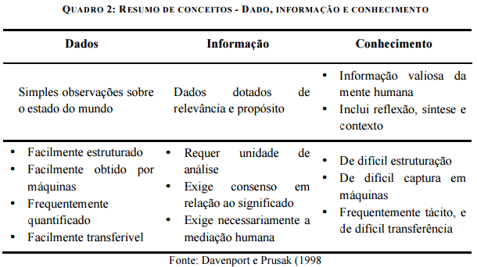
Figura 1 – Resumo de Conceitos – Dado, Informação e Conhecimento
Fonte: Davenport e Prusak (1998)
Ainda segundo Davenport e Prusak (1998), a transformação de dados em informações se dá através da adição de valor. Esse valor adicionado ocorre através dos seguintes processos:
- Contextualização: indica para qual finalidade os dados são coletados;
- Categorização: indicam-se as unidades de análise ou os componentes-chave dos dados;
- Cálculo: são realizadas análises matemáticas e/ou estatísticas dos dados;
- Correção: é feita a eliminação de erros nos dados;
- Condensação: os dados são resumidos de forma mais concisa.
Da mesma forma, a informação pode ser transformada em conhecimento através das seguintes transformações:
- Comparação: como as informações de um evento se comparam com as de outros eventos?
- Consequência: quais implicações essas informações trazem para a tomada de decisão e ação?
- Conexões: que relações existem entre essas informações e o conhecimento acumulado?
- Conversação: qual a opinião das pessoas sobre essas informações?
A Figura 2 a seguir, destaca o agrupamento dos processos mencionados anteriormente (DAVENPORT; PRUSAK, 1998):
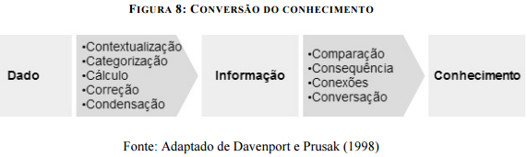
Figura 2 – Conversão do Conhecimento
Fonte: Davenport e Prusak (1998)

Tipos de Conhecimento
Segundo Nonaka e Takeuchi (1997) o conhecimento pode ser distinguido entre conhecimento explícito e conhecimento tácito.
O conhecimento explícito pode ser facilmente expresso em palavras e números, sendo registrado e/ ou compartilhado por meio de dados, fórmulas, especificações, etc. Esse tipo de conhecimento costuma ser transmitido entre as pessoas de maneira formal e sistemática (NONAKA; TAKEUCHI, 1997). Tipicamente, um conhecimento explícito seria o cálculo da distancia percorrida (D) conhecendo a velocidade (V) e o tempo de percurso (T): D = V x T.
Já o conhecimento tácito é pessoal, o que torna a sua comunicação, formalização e compartilhamento com outros indivíduos difícil, e está diretamente ligado a ações, experiências, ideias e valores ou emoções de um indivíduo (NONAKA; TAKEUCHI, 1997). Por essência, é prático por ser geralmente fruto de uma experiência e/ou convivência. Sua transmissão é extremamente complexa pois necessita interações prolongadas, acertos e erros. Tipicamente, um conhecimento tácito seria saber andar de bicicleta.
O conhecimento tácito possui duas dimensões: a primeira é a dimensão técnica, e engloba habilidades e capacidades pessoais denominadas geralmente de “know how”. A segunda dimensão é a dimensão cognitiva, e consiste em crenças, ideais, valores, esquemas e modelos mentais que estão enraizados em nós.

Geração do Conhecimento
A geração/criação do conhecimento ocorre através de uma contínua interação entre os conhecimentos tácitos e explícitos, num modelo chamado de espiral do conhecimento (NONAKA; TAKEUCHI, 1997). A espiral do conhecimento dá-se como uma constante transformação do tácito para tácito, de explícito a explícito, de tácito a explícito, e finalmente, de explícito a tácito. Logo, o conhecimento deve ser articulado e então internalizado para tornar-se parte da base de conhecimento de cada pessoa, disseminando e enriquecendo o conhecimento organizacional: o tácito é compartilhado por socialização, de forma que possa ser sistematizado por externalização, para poder ser disseminado e aprimorado por combinação, e finalmente reassimilado por internalização. Essas quatro formas de conversão do conhecimento são criadas a partir dessas interações, apresentadas na Figura 3 a seguir.

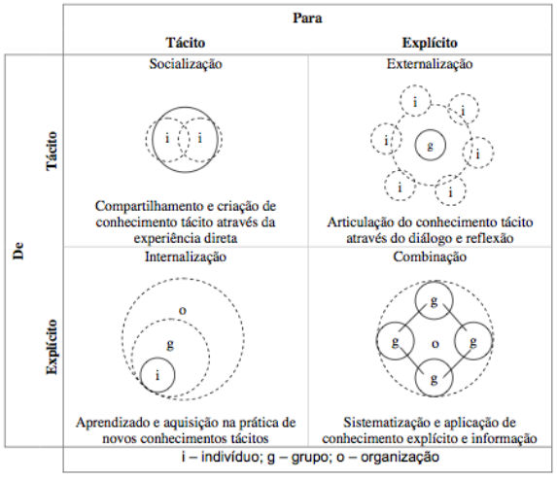
Figura 3 – Modos de Conversão do Conhecimento
Fonte: Nonaka e Takeuchi (1997)

A socialização se refere ao compartilhamento de conhecimento tácito entre as pessoas de um grupo, através da troca de experiências. O termo socialização nos remete propositadamente a realização de atividades conjuntas, visto que a aquisição do conhecimento na socialização se dá principalmente com a proximidade física – ou seja, através da interação direta com clientes e fornecedores, do convívio no dia a dia com o pessoal da empresa e da realização de atividades conjuntas – e não por atividades escritas ou verbais. Um exemplo clássico de socialização é a vivência do aprendiz com o mestre: o conhecimento para fabricar uma peça artesanal é tácito, e por isso, somente através da demonstração e do convívio com o mestre é que o aprendiz consegue atingir maior proficiência em sua arte (NONAKA; TAKEUCHI, 1997).
A externalização é a conversão do conhecimento tácito em conhecimento explícito, ou seja, conversão do conhecimento tácito em formas que sejam compreensíveis para o entendimento de outras pessoas. A externalização busca normalizar o conhecimento dentro de um padrão comum de modelo mental entre o emissor e o receptor, através de técnicas que ajudam as pessoas a expressarem suas ideias ou imagens em palavras, conceitos, linguagens figurativas e visuais (NONAKA; TAKEUCHI, 1997).
Segundo Nonaka e Takeuchi (1997), um fator chave para externalização é a tradução do conhecimento tácito de especialistas para uma forma mais fácil de ser entendida, algo que pode requerer raciocínio dedutivo e indutivo e inferência criativa. Uma vez externalizado, o conhecimento pode ser objeto de uma distribuição em massa a partir de tecnologias de comunicação. Um exemplo de externalização é a escritura de um caso de sucesso dentro de um padrão corporativo de distribuição para que todos os funcionários tenham acesso.
A combinação envolve a articulação do conhecimento explícito em conjuntos mais complexos de conhecimento explícito. Uma vez o conhecimento formalizado dentro de um determinado padrão comum de entendimento (como uma teoria), o conhecimento explícito poderá ser combinado e comparado com outros conhecimentos explícitos, e posteriormente disseminados através de reuniões e/ou apresentações que processarão esse conhecimento, tornando-o útil. Nessa etapa, os processos de comunicação, difusão e de sistematização são fundamentais (NONAKA; TAKEUCHI, 1997). Um exemplo de combinação é a confrontação de dois relatórios e sua disseminação.
A internalização se refere a conversão do conhecimento explícito criado em conhecimento tácito da organização. Para isso, o individuo deve identificar o conhecimento que seja relevante para ele dentro dos conhecimentos da organização. A internalização ocorre com a passagem do aprendizado para a prática, através de treinamentos e exercícios que permitam ao indivíduo ter acesso ao conhecimento da organização (NONAKA; TAKEUCHI, 1997). Um exemplo de internalização é um funcionário que entende um relatório e forma uma opinião a respeito.

GESTÃO DO CONHECIMENTO E gESTÃO DO CONHECIMENTO cIENTÍFICO
Comumente conhecido e difundido em ambientes organizacionais, com o principal objetivo de capturar, organizar e rastrear o que líderes em organizações empresariais necessitam para tomar decisões, a GC pode ser representada por processos que disciplinam, sistematizam e tornam mais efetivos os processos de comunicação. A GC incorpora parte dos conceitos de gestão da informação, porém gerir informação é diferente de gerir conhecimento, pois o primeiro preocupa-se com a tecnologia e a forma de disponibilizar as informações dentro do sistema, a GC preocupa-se, além de registrar o conhecimento, com a criação e compartilhamento deste. (DAVENPORT et al., 2004).
De acordo com Bukowitz e Williams (2002, p.17), GC pode ser definida como “o processo pelo qual a organização gera riqueza, a partir do seu conhecimento ou capital intelectual”. Deste modo, uma organização somente gera riqueza quando utiliza o conhecimento das pessoas para criar processos eficientes.
A GC, segundo Kruglianskas e Terra (2003), é todo o esforço sistemático realizado pela organização para identificar, capturar, obter, criar, organizar, utilizar, melhorar, reter e medir o seu conhecimento. Já para Teixeira Filho (2000), a GC pode ser vista como uma coleção de processos que governa a criação, disseminação e utilização do conhecimento para atingir plenamente os objetivos da organização.
Um dos objetivos mais importantes da GC é ajustar a demanda de conhecimento como um recurso escasso para as ofertas. Este ajuste é uma condição importante para o desempenho eficiente das organizações e conduzirá à redução de tempo de execução de processos e a diminuição de custos, além do aumento de flexibilidade e qualidade dos produtos e serviços (MORESI, 2001a).
Na mesma linha de raciocínio, Davenport e Prusak (1998), relata que a GC deve ser aplicada com o objetivo de transferir o conhecimento para as pessoas certas nos momentos certos, ajudando na transformação da informação em ação, de forma a incrementar o desempenho organizacional. A GC não trata apenas de como o conhecimento é adquirido ou gerado, mas também de como ele pode ser usado de maneira a alcançar resultados positivos que venham ao encontro das necessidades da organização, seja este conhecimento explícito ou tácito.
A GC tem se desenvolvido e se destacado principalmente no ambiente organizacional. E a grande maioria dos conceitos de GC, encontrados na literatura, enfatiza as organizações como ambiente natural da GC, e o conhecimento organizacional como objeto de interesse. Entretanto, existem outros contextos, menos explorados (em relação ao ambiente organizacional), nos quais existem significativas atividades em conhecimento como, por exemplo, o ambiente acadêmico, voltado para o conhecimento científico.
Todavia, independente do contexto em que estão inseridos, os processos de comunicação estabelecem um ponto fundamental a ser levado em consideração em estudos sobre GC. A comunicação pode ser vista como a base na qual todas as atividades organizacionais ocorrem, sendo assim, é inerente a estrutura da organização. Portanto, a GC, principalmente, não se viabiliza sem que ocorra comunicação. Em qualquer ambiente, a comunicação pode ser considerada um fator crítico da GC (SHARP, 2003).
Sharp (2003) listou os fatores-chave para o sucesso de projetos de GC, dentre eles está a comunicação dentro da organização. Theunissen (2004), por seu turno, acredita que há um considerável escopo e potencial para a GC encontrar morada na disciplina de comunicação, mais especificamente dentro da comunicação organizacional.
Na comunicação organizacional, Teixeira Filho (2001) menciona que não se refere somente ao ato de fazer com que o público interno e externo da organização esteja bem informado, mas, sobretudo, fazer com que o conhecimento útil chegue à pessoa certa, em tempo hábil, de forma compreensível. O autor enfatiza ainda que a comunicação é um componente crucial da GC.
Em relação à comunicação científica, definida por Garvey (1979), como "o conjunto de atividades associadas à produção, disseminação e uso da informação, desde o momento em que o cientista concebe uma ideia para pesquisar, até que a informação acerca dos resultados seja aceita como constituinte do conhecimento científico", está implícita no ambiente acadêmico e pode permitir que a GC seja viabilizada. Pois possibilita, além de outros processos, a interação entre pessoas e consequentemente, a criação, troca e compartilhamento do conhecimento científico. É possível alegar que a universidade, como fonte central da produção do conhecimento científico, estabelece um campo propício para a aplicação e o estudo da GCC.

Tecnologia da informação ALIADA A GESTÃO DO CONHECIMENTO

Tecnologia da Informação e a Gestão da Informação e Conhecimento
A TI pode ser entendida como um conjunto de produtos, hardwares e softwares, capazes de coletar, armazenar, processar e acessar números e imagens, com o objetivo de controlar equipamentos e processos de trabalho e conectar pessoas, funções e escritórios dentro das empresas e entre elas (WALTON, 1993). Esse conjunto de hardwares e softwares tem como função processar as informações coletadas, o que pode ser realizado através da transmissão, estocagem, recuperação, manipulação e/ou exibição de dados, com a execução do processamento sendo realizada em computadores, mainframes, scanners, planilhas eletrônicas ou banco de dados (CAMPOS FILHO, 1994). Para Laurindo (2002), o conceito de TI é ainda mais amplo, incluindo o uso de hardware e software, telecomunicações, automação, recursos multimídia e demais recursos envolvidos, sem deixar de considerar os sistemas de informações, serviços, negócios, usuários e as relações complexas envolvidas.
A importância da TI é sentida principalmente nas facilidades que os hardwares e softwares proporcionam para realização de atividades cotidianas que antes da utilização dos mesmos, eram atividades maçantes e demoradas, como por exemplo, acesso eletrônico a serviços, o pagamento e a apresentação eletrônica de contas. A TI também é responsável pelo armazenamento de dados provenientes do ambiente externo, sendo, portanto, a ferramenta de maior relevância na construção de bancos de dados. (ALBERTIN, 2001).
Porém, a função da TI não deve ser somente à coleta e ao armazenamento de dados: é fundamental converte-las em informações relevantes ao processo de gestão estratégica. Sendo assim, o sucesso para a aplicação de ferramentas de TI consiste no fornecimento de respostas rápidas e claras ao usuário final, da maneira mais simples e econômica possível, assegurando a informação certa na hora certa, principalmente para a tomada de decisões (DAVENPORT; PRUSAK, 1998).
Conforme abordado nos capítulos anteriores sobre GC e GCC, é evidente a importância das mesmas nos processos da gestão de ambientes, sejam eles organizacionais ou acadêmicos. Entretanto, a evolução da TI tem sido tão rápida, que os responsáveis pela GC e GCC, nesses ambientes, não conseguem aplicar tudo o que está disponível, muitas vezes por falta de conhecimento dos recursos que as tecnologias disponíveis no próprio ambiente podem prover.
Existe uma grande ligação entre a TI e a GC, a GC trata dos aspectos gerenciais do conhecimento das pessoas nas entidades, por outro lado, a TI fornece a infraestrutura necessária para armazenar, compartilhar e desenvolver. A. Rossetti e Aran Bey Morales (2007) apontam:
(...) a escassez de estudos comprovando que a GC faz diferença no desempenho organizacional, e a cultura, talvez sejam os fatores mais influentes na promoção ou inibição de práticas de GC. Há empresas que usam ferramentas de TI como fator de competitividade, confundindo-as com GC. Outras acreditam que a TI sozinha possa servir para gerenciar o conhecimento, o que é um equívoco. A razão disso pode estar no surgimento da TI antes da GC, ou na escassez da literatura abordando a função da TI na GC. Daí a falta de clara distinção entre TI e GC que vise à interação adequada entre ambas. O papel principal da TI é dar suporte à GC, ampliando o alcance e acelerando a velocidade de transferência do conhecimento. É identificar, desenvolver e implantar tecnologias que apóiem a comunicação empresarial, o compartilhamento e a gestão dos ativos de conhecimento. A TI desempenha papel de infra-estrutura, a GC envolve aspectos humanos e gerenciais.
Angeloni (2008, p. 298), relata que as entidades possuem atualmente, ferramentas poderosas para auxiliar em seus processos decisórios, não somente otimizando os processamentos de dados, como gerando conhecimento sobre as operações que foram realizadas ao longo dos anos. Diversas relações impossíveis de serem observadas sem complexos processamentos passaram a ser conhecidas, e mesmo perguntas que nunca foram formuladas passaram a ser respondidas. O desempenho das entidades é alavancado tornando quase obrigatório aderir essas sofisticadas tecnologias, sob pena de obsolescência operacional e mercadológica ou de continuidade da incerteza na tomada de decisão.
Segundo Davenport e Prusak (1998), algumas entidades costumavam achar, equivocadamente, que a tecnologia poderia substituir a qualificação e o julgamento de um colaborador experiente, o que, no entanto, tem se mostrado falso. Para esses autores, a informação é disseminada nas organizações por redes hard e soft. As redes soft são formadas por conexões geralmente informais, que dão suporte a geração do conhecimento tácito, fundamentado em conhecimentos políticos, culturais, informacionais, éticos, etc. As redes hard tem uma infraestrutura definida e são formadas por conexões formais, pela relação orgânica da instituição, pelas estruturas administrativas e pelas infraestruturas tecnológicas comunicacionais, que dão suporte a geração do conhecimento explícito.
O objetivo das ferramentas de TI voltadas para a GC é modelar parte do conhecimento existente na cabeça das pessoas e nos documentos corporativos, disponibilizando-o para toda a organização. A mera existência do conhecimento na empresa é de pouco valor, se ele não estiver acessível e não for utilizado como um dos seus recursos mais importantes. Com essas ferramentas, almeja-se que o conhecimento possa fluir por meio de redes de comunidades, transformando a tecnologia em um meio e o conhecimento em um capital (DAVENPORT; PRUSAK, 1998).
Muitos conhecimentos que estão à disposição em meio aos dados históricos das organizações, e que muitas vezes podem até estar disponíveis na mente de alguns colaboradores mais experientes na forma tácita, passam a se tornar explícitos e são compartilhados com todos os integrantes da organização, por meio de ferramentas de tecnologia.
Segundo Volgarin e Tassinari (2013), as principais ferramentas de tecnologia que contribuem com a GC, são as redes sociais, as wikis, os mensageiros instantâneos e também as intranets. A internet serviu de estrutura para a criação de um ambiente que viabilizou, por intermédio de diversas ferramentas, a comunicação e o relacionamento entre os indivíduos.
Com um conceito especifico para área de TI, a rede social é descrita como um conjunto de relações e intercâmbios entre indivíduos que operam, em grande parte, por intermédio da internet (VOLGARIN; TASSINARI, 2013).
Conforme esclarece Kirkpatrick (2011), o que atualmente é conhecido por rede social é uma evolução do que tem sido construído por mais de 40 anos e que se desenvolveram e se disseminaram com mais velocidade quando veiculadas por meio da internet.
Neste tipo de ferramenta, sempre que um usuário adiciona alguma informação, ela fica disponível para que os demais usuários autorizados por este, possam ler, comentar e compartilhar, este conhecimento, aumentando sua penetração nos participantes desta rede. Algumas das principais redes sociais são o LinkeIn, o Facebook, o Youtube, o Twitter e o Instagram.
Os mensageiros instantâneos também conhecidos como comunicadores instantâneos ou IM, (Instant Messaging), são ferramentas que permitem o envio e o recebimento de mensagens no formato de texto em dois ou mais usuários. Por intermédio destes aplicativos, os usuários trocam informações, arquivos, conversam e até mesmo realizam reuniões. Alguns dos principais IM são o Lync e o Skype (COMPUTERWORLD, 2013).
Os wikis são ferramentas que permitem que o seu conteúdo seja editado por um grupo específico ou até mesmo por qualquer indivíduo que tenha acesso ao mesmo. A grande maioria dos wikis são desenvolvidos para web, e o próprio termo, normalmente é suficiente para representar esse tipo de ferramenta e sua forma de uso (VON KROGH et al., 2001).
Sua forma de construção permite que erros de conteúdo sejam corrigidos, ideias sejam complementadas e novos conhecimentos sejam adicionados a qualquer momento, transformando-o em um organismo vivo e sempre atualizado.
Outra ferramenta disponível e muito utilizada é a intranet, formada por uma rede de computadores restrita, em que apenas alguns usuários podem ter acesso e onde são armazenadas as informações através de um repositório de arquivos em um site interno ou ainda um Sharepoint, por exemplo (VON KROGH et al., 2001).
Sharepoint é uma ferramenta da Microsoft que permite que sejam criados, de forma rápida, pequenos portais para disponibilizar e fazer a gestão de informações e documentos dentro das empresas. De acordo com Davenport e Prusak (1998), as intranets são um ótimo método para compartilhar as informações e o conhecimento dentro de uma organização.
O armazenamento do conhecimento pode ser realizado através do uso de diversos arquivos com ou sem organização, disponibilizados em uma pasta compartilhada na rede de arquivos ou em algum sistema de intranet também. A esse método de GC foi denominado de repositório de arquivos (JOHNSON, 2002).
Outra ferramenta de suma importância para contribuir com a GC é o correio eletrônico, popularmente conhecido por e-mail.
Com base nas ferramentas apresentadas que contribuem com a GCC e visando o melhor custo beneficio, neste trabalho serão propostas principalmente ferramentas da Microsoft, mais especificamente a Microsoft Office 365®, já disponíveis na universidade Feevale e que atualmente não estão sendo utilizadas por falta de conhecimento destes recursos, principalmente devido à rápida evolução da TI.
O Microsoft Office 365® foi desenvolvido para fornecer ferramentas de produtividade para profissionais que lidam com um número muito grande de informações. Ele permite de forma prática, simples e organizada criar um sistema de trocas de informações com baixo custo de desenvolvimento técnico e de fácil utilização. Possui um ótimo ambiente colaborativo que é baseado em seis diferentes pilares de sustentação: Colaboração, Portal, Busca, Gestão de Conteúdo, Formulários e Regras de Negócio e Business Intelligence.
Ele também permite a integração com sistemas desenvolvidos com outras ferramentas e integração com os softwares do Microsoft Office® (Word®, Excel®, Power Point®) e também com o Microsoft Outlook®, facilitam a sua utilização e fornecem ganho em eficiência e produtividade, uma vez que os softwares do Microsoft Office® são muito utilizados pela empresa.
Através das funcionalidades de gestão de conteúdo é possível controlar todo o ciclo de vida da informação: construção, fluxo de aprovação e validação, publicação, organização e apresentação e remoção (regras de expiração de informação).
O Microsoft Office 365® permite aos usuários encontrar rapidamente informações relevantes para seu contexto de trabalho, sejam documentos, comunidades, informações externas como notícias ou até mesmo pessoas e especialistas em assuntos específicos. O Microsoft Office 365® permite buscas avançadas de acordo com categorias pré-definidas, e busca em textos dentro dos conteúdos internos aos documentos como palavras em um parágrafo específico de um documento Word® por exemplo.
Assim, Microsoft Office 365® possui grande capacidade para ser incorporado como solução tecnológica para a empresa como ferramenta de GC com função de Base de Conhecimento de acordo com as funcionalidades apresentadas e sendo extremamente flexível para a aplicação da metodologia apresentada. As informações sobre o Microsoft Office 365® apresentadas até o momento, tiveram como referência o site da Microsoft® e estarão disponíveis nas referências bibliográficas.
Foram realizados testes e analisadas as ferramentas disponíveis no Microsoft Office 365®, demonstrando através de variáveis como; coletar, compartilhar informações, comunicações, documentos, desenvolver ideais, planejamentos de projetos científicos, e ao mesmo tempo receber informações de membros da equipe do CETED através de pesquisas on-line personalizáveis, acompanhar tarefas e assuntos com listas personalizadas. E principalmente centralizar o conhecimento disperso.
A escolha final da ferramenta ou ferramentas que contribuíram com a GCC, foi escolhida por fazer parte da aliança acadêmica que a Universidade Feevale possui com a Microsoft®, disponibilizando gratuitamente as ferramentas do pacote Microsoft Office 365®. As ferramentas foram escolhidas e validadas em conjunto com a coordenação do CETED através de entrevistas e testes com as ferramentas.

Descrição de ferramentas disponibilizadas pelo Microsoft Office 365®
As informações sobre cada ferramenta disponível no Microsoft Office 365® que serão apresentadas a seguir, terão como referência a página de suporte da Microsoft Office® e estarão disponíveis nas referências bibliográficas.
O Microsoft Office 365®, é um conjunto de ferramentas habilitadas para a Web as quais permite acessar e-mails, documentos, contatos, calendário, praticamente de qualquer lugar e dispositivo.
Essas ferramentas incluem o Microsoft Office Web Apps®, que são versões para a Web dos aplicativos da área de trabalho do Microsoft Office®, como o Microsoft Word®, Excel® e PowerPoint®. Possibilitando criar e editar documentos em qualquer dispositivo com um navegador da Web. Incluem também as principais ferramentas do Microsoft Sharepoint®, como Sites®, News feed® e OneDrive®.

Ferramentas Microsoft Outlook®
Entre as várias ferramentas disponibilizadas pelo Microsoft Office 365®, uma das mais utilizadas é o e-mail. O nome da ferramenta de e-mail do pacote Microsoft Office 365® é Microsoft Outlook®. O Microsoft Outlook® é uma ferramenta de colaboração e produtividade, pois além de permitir gerenciar mais de uma conta de e-mail e utilizar formatação HTML nas mensagens, integra nesta mesma ferramenta E-mail, Calendário, Tarefas e Lista de Contatos. Através do serviço de Webmail o Microsoft Outlook® permite que uma conta de E-mail seja utilizada em qualquer navegador. E possibilita personalizar a aparência da caixa de entrada e mensagens, controlar como as mensagens são processadas e armazenadas e criar regras para gerenciar E-mails de entrada.
As principais funcionalidades da ferramenta Microsoft Outlook® são: Criar mensagens de e-mail; encaminhar ou responder mensagem de e-mail; adicionar arquivos anexo a uma mensagem de e-mail; adicionar uma assinatura de e-mail às mensagens; criar um compromisso de calendário; agendar reunião com outras pessoas; definir lembretes para compromissos ou reuniões, para mensagens de e-mail, contatos e tarefas; armazenar contados; criar e acompanhar tarefas; criar e acompanhar anotações.
Com a versão do Microsoft Outlook® 2016, é possível, anexar a seus e-mails os documentos usados recentemente com facilidade por meio da faixa de opções. Quando você anexa arquivos do OneDrive®, do OneDrive for Business® ou do SharePoint®, pode compartilhá-los como somente exibição ou conceder permissões de edição aos destinatários, facilitando a colaboração deles em um único documento no qual todos os usuários autorizados trabalham.

Ferramenta Calendário
O Calendário do Microsoft Office®, permite organizar, todos os eventos, reuniões e compromissos em um calendário online, oferecendo uma grande ajuda para organizar o tempo e alertar sobre todas as atividades nele registradas. Bem como acompanhar e compartilhar os mesmos dos demais contatos/pessoas, são algumas das principais funcionalidades do calendário Office®.
Outras funcionalidades disponíveis na ferramenta:
- Criar um item de calendário
- Modificar ou excluir um evento de calendário
- Compartilhar um calendário
- Trabalhar com vários calendários
- Abrir um calendário da Internet no Outlook Web App®
- Imprimir um calendário
- Delegação de calendários no Outlook Web App®
- Gerenciar o calendário de outra pessoa no Outlook Web App®

Ferramenta Pessoas®
Pessoas® é o lugar em que os contatos pessoais são armazenados e onde é possível exibir qualquer lista de endereços que tenha sido configurada pela organização, incluindo endereço de e-mail, endereço para correspondência e número de telefone.
Funcionalidades da página Pessoas® no Outlook Web App®:
- Criar um novo contato
- Criar um grupo
- Criar um grupo compartilhado
- Criar um contato de uma mensagem
- Editar um contato
- Vincular e desvincular contatos.

Ferramenta News Feed®
A ferramenta News Feed® do Sharepoint® permite o compartilhamento de notícias entre usuários. As notícias podem ser comentadas e assim mantendo o histórico das conversas. Permite que o usuário tenha seguidores, os quais acompanham as notícias postadas e deixam comentários. A ferramenta News Feed® é acessada a partir dos sites criados. Os sites podem ser públicos ou privados. Sites de equipe e outros tipos de sites do SharePoint® incluem o Newsfeed® do SharePoint®. Possível usar o Newsfeed® do SharePoint® para iniciar uma conversa com todas as pessoas de uma organização (público) ou apenas um pequeno grupo de pessoas (privado). É possível também, usar para se manter atualizado sobre o que as outras pessoas postam e compartilham.

Ferramenta Onedrive®

OneDrive® é um serviço de armazenamento na nuvem da Microsoft®. Pode ser considerado como uma biblioteca, é o lugar para armazenar documentos de trabalho, qualquer tipo de arquivo, principalmente os aplicativos do Office® como, documento do Word®, Excel® ou PowerPoint®.
Ao armazenar determinado arquivo, somente o dono tem acesso e consegue visualizar o mesmo. Porém, o sistema permite compartilhar esses arquivos de uma forma simples e fácil, com pessoas de dentro e fora da organização e ainda atribuir direitos de colaboração, ou seja, permitir que mais pessoas possam editar os arquivos
É possível criar arquivos diretamente no OneDrive®, como: Word®, Excel®, Power Point® e o Bloco de anotações do OneNote®. É possível carregar arquivos para este ambiente através da opção upload.
Existe a possibilidade de instalar na máquina local do usuário a pasta do OneDrive®. Esta opção é importante para permitir que usuários possam trabalhar com arquivos de forma Off-line, isto é, sem acesso à Internet. Quando o usuário conectar à Internet o documento será sincronizado automaticamente e inserido na pasta onde ele se encontra na nuvem da Microsoft®.

Quando estiver editando um arquivo no modo online, com acesso à Internet, o OneDrive® realizará a sincronização dos arquivos ou pastas automaticamente. Quando um usuário editar um arquivo armazenado no OneDrive®, o mesmo é aberto, inicialmente, em modo de visualização, porém permite que a edição seja feita pelo aplicativo do Microsoft Office 365® que está na Web, disponível na nuvem, ou editar com o aplicativo do Microsoft Office® instalado na máquina do usuário.
Para acompanhar a sincronização dos arquivos entre a máquina local e a nuvem da Microsoft®, podemos utilizar os ícones do explorador de arquivos que mostram o status da sincronização de seus arquivos e pastas conforme segue.
- Está sincronizado com a versão online.
- Está entrando em sincronia.
- A versão em seu computador está fora de sincronia. Para descobrir o motivo, vá para o lado direito da barra de tarefas, clique com o botão direito do mouse (ou pressione e segure) no ícone OneDrive® e selecione Exibir problemas de sincronização.
Ao lado de cada arquivo existe um menu em forma de reticencias (...), clicando neste menu, sistema apresenta algumas opções como por exemplo:
- Uma pré-visualização do arquivo;
- Gerar um link do arquivo que pode ser utilizado inclusive no News feed® para comunicar determinadas pessoas que o arquivo foi postado no OneDrive®.
A grande vantagem de postar o arquivo no OneDrive®, é que diferente de enviar o arquivo para o e-mail dos contatos, onde cada um teria uma nova cópia do arquivo original, é que será um único arquivo, facilitando a colaboração entre os contatos.
Outra forma de compartilhar o arquivo do OneDrive®, é clicando no link compartilhar, onde é possível selecionar os contatos que deseja compartilhar e também já selecionar a permissão que terão no documento (visualizar ou editar), então esses contatos receberão um e-mail comunicando que foi feito o compartilhamento de um documento. Ao clicar no menu do documento novamente, o sistema irá informar as pessoas com quem o documento foi compartilhado.

Ferramenta Sites®
Com foco total em colaboração, essa ferramenta permite criar ou seguir sites do SharePoint® online que podem ajudar a organizar projetos, pessoas e informações. Colaborando com um time de forma rápida e eficiente, centralizando as informações em um só local.
É possível criar um site no Office 365® ou no SharePoint®, onde terá a possibilidade de colaborar com outras pessoas, mediante permissões necessárias para criar sites.
Um site é um grupo de aplicativos e de páginas da Web relacionados no qual a equipe pode trabalhar em projetos e compartilhar informações. Ao criar um site ou um subsite, é possível escolher um dos vários modelos de site disponíveis para criar um site.
Vários subsites relacionados a um determinado projeto, equipe, grupo ou local podem ser organizados em um único site. Os sites são agrupados em um conjunto de sites, também conhecido como o nível superior ou o site raiz. Quando for criado um site, será criado dentro de um conjunto de sites. É necessário ter permissões de administrador de conjunto de sites para gerenciar o conjunto de sites.
Permissões para criar sites e páginas dependerá de como a sua organização tiver configurado as permissões para o site. Se você não tiver permissão para criar um site, verá uma mensagem que informa: “Você não tem permissão para criar sites de equipe em <nome do seu site de nível superior>. ” Entre em contato com o seu administrador para obter as permissões adequadas.
Após criar o site da equipe, compartilhar o mesmo com os integrantes do time. O site conta com um News feed® exclusivo do site de equipe, ou seja, somente os envolvidos terão acesso as notícias ali postadas.
O site conta também, com um OneDrive® próprio. Somente para a equipe. Ou seja, se um integrante postar um documento, o mesmo já é automaticamente compartilhado com os demais integrantes da equipe.
Outra funcionalidade, no site, é a opção de criação de “Bloco de Anotações”, onde, por exemplo, podemos anotar informações sobre, reuniões e armazená-las através das várias abas, possíveis no “Bloco de Anotações”, organizando as informações de cada reunião em cada uma das abas da ferramenta. Podemos referenciar cada aba da ferramenta “Bloco de Anotações” como se fossem folhas de papel.

É possível adicionar Tarefas, na ferramenta site, com datas de conclusão e atribuir a usuários específicos, onde o sistema criará uma linha do tempo e também irá vincular as tarefas ao calendário.
Outro recurso importante é a "Caixa de Correio" do projeto, que também consta na opção site. Onde todos da equipe podem ter acesso. Então quando for necessário enviar algum e-mail sobre o projeto, enviar para este novo e-mail que o sistema criou para centralizar os e-mails do projeto.

Ferramenta Tarefas®
A ferramenta Tarefas do Microsoft Office 365®, geralmente combinada com o calendário, auxilia no controle sobre as coisas que é preciso fazer e podem ser delegadas a pessoas específicas. Porém, não necessariamente precisam estar vinculadas ao calendário.
Principais funcionalidades:
- Exibir tarefas no Outlook Web® App
- A lista de tarefas
- Criar tarefas
- Editar tarefas
- Atribuir pessoas as tarefas

Ferramenta Microsoft Delve®
A ferramenta Microsoft Office Delve® é o lugar para conhecer pessoas. Encontrar informações de perfil, bem como as pessoas e os documentos em que elas trabalham. Mostra informações personalizadas de todo o Microsoft Office 365® com base no que se está trabalhando e nos itens mais populares ao seu redor. Localizar informações sobre pessoas, e através de pessoas, ajudar outras pessoas a encontrá-lo.
Não é preciso lembrar o título de um documento ou onde ele está armazenado. O Microsoft Delve® mostra documentos, independentemente de onde eles estão armazenados no OneDrive® ou em Sites do Microsoft Office 365®. O Microsoft Delve® nunca altera as permissões, portanto, só é possível visualizar os documentos aos quais já se tem acesso. Outras pessoas não podem ver seus documentos privados.
Quanto mais o usuário e seus colegas trabalham juntos usando o Microsoft Office 365® para exibir, editar e compartilhar os documentos entre si, mais útil o Microsoft Delve® será para todos. O Microsoft Delve® mostra aos usuários o conteúdo mais relevante com base no que e com quem eles estão trabalhando. As informações contidas em Microsoft Delve® são ajustadas para cada usuário e eles só podem consultar os itens aos quais já têm acesso, pois o Delve não altera permissões.
Principais funcionalidades:
- Cada usuário da organização tem sua própria página de perfil no Microsoft Delve®;
- Utilizar as páginas de perfil para localizar informações sobre pessoas e por meio de pessoas, ajudar outras pessoas a encontrá-lo;
- Conectar-se com outras pessoas diretamente da sua página de perfil;
- Clicar nos nomes ou imagens em qualquer lugar no Microsoft Delve® para ver os documentos que estão trabalhando ou para saber mais sobre eles de alguém;
- Adicionar como favorito, documentos interessantes, para facilmente voltar a ele mais tarde;
- Procurar pessoas, documentos ou quadros.

Ferramenta Microsoft Vídeo®
A ferramenta Microsoft Vídeo® do Microsoft Office 365® é um portal de site de intranet onde as pessoas em sua organização podem postar e assistir vídeos. Trata-se de um serviço de vídeo streaming para sua organização que está disponível com o SharePoint® Online no Office 365®. Ele é um lugar para compartilhar vídeos de comunicações executivas ou gravações de aulas, reuniões, apresentações ou sessões de treinamento, por exemplo. A ferramenta exibe uma imagem em miniatura de cada vídeo no site. Basta selecionar uma miniatura para exibir um determinado vídeo.
A ferramenta Microsoft Vídeo® vem com um canal pré-configurado chamado de Comunidade. Por padrão, todos em sua organização podem editar e exibir o canal Comunidade, mas é possível alterar essas permissões caso desejado. Por exemplo, existe a possibilidade de alterar a permissão do editor para o canal Comunidade de modo que somente determinadas pessoas possam carregar vídeos nele.

Ferramenta Microsoft Word Online®
A ferramenta Microsoft Word Online® permite que criar, editar e compartilhar documentos gerados através da ferramenta Word® diretamente através do navegador. Acessar os documentos em qualquer dispositivo e trabalhar com outras pessoas ao mesmo tempo.
Para trabalhar em conjunto no Word Online®, é preciso somente editar um documento (da mesma forma realizada na versão desktop). Se outros usuários também o estiverem editando, o Word Online® alertará sobre a presença dessas pessoas e mostrará o parágrafo no qual elas estão trabalhando. Não há um modo e nem um comando de coautoria para iniciar o trabalho.
A ferramenta Word Online® envia uma breve notificação quando os autores entram e saem de um documento e sempre é possível ver quem está trabalhando no momento no documento clicando na parte superior da janela. Um indicador colorido mostrará onde outras pessoas estão editando o documento.

Ferramentas OneNote Online®
É um bloco de anotações digital que fornece um local único, organizado em abas e seções e que permite coletar todas anotações e informações, com os benefícios adicionais de recursos avançados de pesquisa para encontrar anotações já salvas, inclusive em imagens.
Com o OneNote Online®, é possível usar o navegador da Web para criar, abrir, exibir, editar, formatar e compartilhar blocos de anotações do OneNote Online® criado no OneDrive®. Oferece também o recurso de criar ou compartilhar blocos de anotações em bibliotecas dos Sites do Microsoft Office 365®.
Principais funcionalidades:
- Criar blocos de anotações
- Digitar ou escrever anotações no navegador
- Adicionar links
- Inserir imagens
- Desenhar uma tabela
- Adicionar mais páginas
- Adicionar mais seções
- Salvar suas anotações
- Compartilhar anotações do OneNote online®
- Trabalhar em grupo em um bloco de anotações.

Ferramenta Sway®
O Sway® é uma ferramenta disponibilizada no Microsoft Office 365® que ajuda a reunir, formatar e compartilhar suas ideias, histórias e apresentá-las em uma tela de desenho interativa baseada na Web. Permite criar um Sway® adicionando texto, imagens, documentos, vídeos, gráficos ou qualquer outro tipo de conteúdo. O Sway® permite o compartilhamento com outras pessoas para colaborarem ao mesmo tempo.

Estudo de caso: Centro de Tecnologias Digitais (CETED)
O Centro de Tecnologias Digitais (CETED) é uma iniciativa do Instituto de Ciências Exatas e Tecnológicas (ICET), da Universidade Feevale, que, a partir de 2012, de acordo com o Planejamento Estratégico Institucional, envolve as atividades de ensino dos cursos de graduação da área de TI do instituto. Essas atividades de ensino são atividades além da sala de aula, onde professores e alunos se integram produzindo e/ou disseminando conhecimentos da área.

Concepção e Objetivos
Antes desta iniciativa, de criação do CETED as atividades eram muito específicas, vinculadas normalmente a um professor e nem sempre com participação de alunos, sem troca de conhecimento entre projetos, sem divulgação, sem articulação entre projetos de ensino, pesquisa em extensão. O CETED foi então constituído como uma estrutura organizacional e de GC, que faz a articulação entre as várias atividades resultantes dos projetos/eventos.
O CETED, nada mais é do que uma estrutura organizacional que tem como principal objetivo realizar a GC entre projetos de ensino dos cursos da área da TI e destes com projetos de pesquisa e extensão, do instituto ICET e com os outros 3 (três) institutos que compõem a estrutura organizacional de cursos de graduação da Universidade Feevale.
Na figura 4, uma imagem que demonstra os projetos de ensino, pesquisa, extensão existentes no ano de 2014/02 usados para a articulação de projetos pelo CETED.
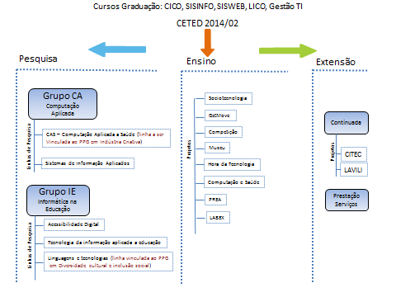
Figura 4 – Estrutura de projetos de ensino, pesquisa, extensão dos cursos de TI
Fonte: Coordenadora do CETED

Estrutura física
Em 2012 não tínhamos um espaço físico para a organização do espaço do CETED. Desenhamos, junto ao setor de projetos e obras, e incluído no plano de investimentos de 2013, um espaço, conforme apresentado na Figura 5. Uma sala equipada com 4 computadores, mesa de reuniões, mesa de trabalho, armários e demais itens mobiliários.
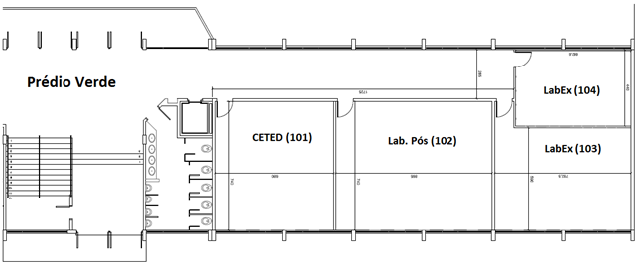
Figura 5 – CETED – Sala 101 Prédio Verde (50 m2)
Fonte: Coordenadora do CETED
A figura 6 apresenta o layout da sala do CETED, dispondo do espaço de trabalho para seus integrantes diretos e demais membros de projetos de ensino a ele vinculados.
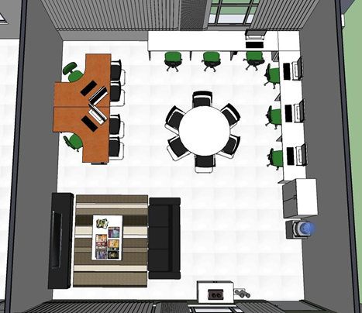
Figura 6 – CETED – Layout da sala
Fonte: Coordenadora do CETED
Os recursos para a construção deste espaço foram adquiridos, a partir de verba, destinada ao plano de investimentos anual, promovido pela Universidade Feevale e distribuído entre os Institutos e seus respectivos cursos. Na concepção, foram utilizados investimentos dos cursos de TI.
Em 2014, sentimos a necessidade de ampliação de espaço, advindo do grande interesse dos alunos, como voluntários, nos projetos de ensino. Juntamos isso a necessidade de nova identidade visual aos laboratórios dos cursos de TI, localizados no prédio verde. Então em 2014 inserimos no plano de investimentos uma reorganização dos espaços ocupados pelos cursos de TI, no prédio verde, inserindo nesta reorganização, um novo espaço para o CETED. Então em 2015, ele passou a se localizar na sala 202 do prédio verde, conforme layout Figura 7.
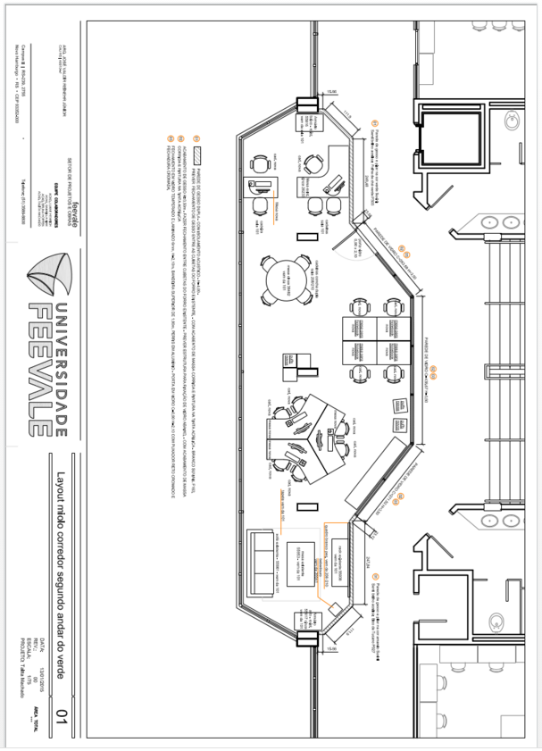
Figura 7 – Layout CETED sala 202 do prédio verde
Fonte: Coordenador deo CETED

Estrutura organizacional
O CETED hoje possui uma estrutura organizacional composta de um coordenador e um funcionário. A principal atividade do coordenador do CETED é promover o planejamento e a organização do Centro, e a consequente coordenação e orientação das atividades vinculadas a ele, com ênfase na articulação das atividades de ensino junto à pesquisa e à extensão. Outras atividades vinculadas ao seu cargo são:
- Promover estudo de planejamento e estruturação física (salas, equipamentos) do Centro.
- Otimizar as cargas horárias dos docentes de acordo com o planejamento orçamentário dos cursos e do ICET.
- Fazer a gestão financeira do Centro equilibrando as receitas e despesas.
- Fazer a gestão de documentos do Centro de acordo com as demandas do ICET e pró-reitoria de graduação.
- Realizar a gestão patrimonial dos materiais e equipamentos sob responsabilidade do CETED.
- Realizar a gestão de Recursos Humanos (funcionário) do CETED.
O CETED possui um Centro de Custo, o qual computa os resultados decorrentes das entradas e saídas financeiras necessárias a gestão do Centro. Esta estrutura de Centro de Custo é a mesma utilizada para controle de outros espaços da Universidade Feevale, bem como do controle dos cursos de graduação.

CETED em números
A instituição possui cerca de 17.000 alunos na graduação, o número total de alunos envolvidos nas atividades dos projetos do CETED, atualmente, são 70 alunos de graduação, o que representa 0,4 % de todos os alunos de graduação. Isso representa 10% de alunos dos cursos de graduação de ciências da computação, sistemas de informação, sistemas para internet e gestão da TI. Também existe o envolvimento de alunos voluntários de outros cursos de graduação, entre eles, Tecnólogo em Jogos Digitais, Administração de Empresas, Psicologia. Também existe o envolvimento de 3 alunos egressos dos cursos de TI e 2 alunos do Mestrado em Indústria Criativa.
Atualmente 10% dos alunos envolvidos, nos projetos do CETED, são oriundos dos cursos de graduação, não somente da área de TI como também de cursos de administração, design e jogos digitais. O aumento do número de participação de alunos em feira de iniciação científica em nossa instituição e em outras instituições de ensino. O número de 3 parcerias firmadas com outras instituições de ensino, uma nacional e duas estrangeiras, principalmente nos projetos de ensino que visam a aplicação na área da saúde. O número de 18 (dezoito) professores envolvidos, com horas remuneradas, e mais 7 professores voluntários, sem remuneração da instituição, que se envolvem pelo interesse no assunto. Número de 5 (cinco) trabalhos de conclusão de curso vinculados aos projetos de ensino, principalmente os que visam a aplicação na área da saúde. Conclusão de 3 (três) aplicativos, para uso pela comunidade através de projetos de extensão.

Fluxo da informação de projetos
Inicialmente não existia nenhum documento que descrevesse/detalhasse dados dos projetos propostos. A Universidade Feevale possui um sistema computacional, desenvolvido pela equipe de desenvolvimento de software da própria Universidade. O registro do projeto é feito somente neste sistema, conforme Figura 8. Neste mesmo sistema são lançadas as horas dos docentes responsáveis pelo andamento do projeto. O registro da participação de alunos, não é feito em nenhum dos sistemas computacionais.
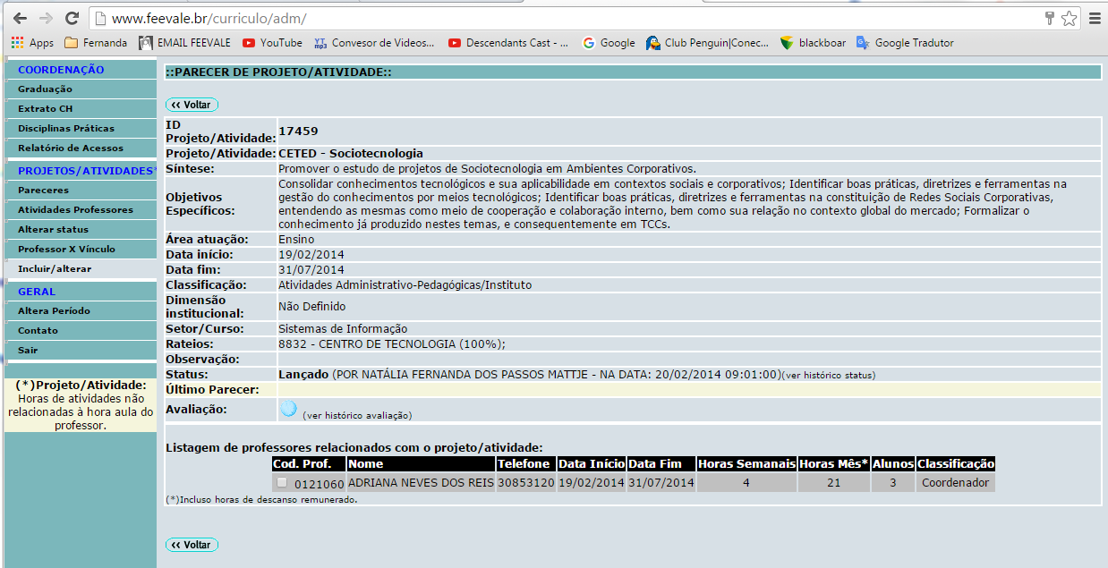
Figura 8 – Sistema de registro de dados do projeto
Fonte: Coordenadora do CETED
Por iniciativa da coordenação do CETED, um documento, denominado de Termo de Abertura, foi desenvolvido. A coordenação tinha por objetivo, seguir a metodologia de gerência de projetos desenvolvida pelo Project Management Institute (PMI), que através de seu documento de Boas Práticas de Gerenciamento de Projetos (PMBOK), define no processo 4.1 Desenvolver o Termo de Abertura do Projeto, na área de conhecimento integração, autoriza o início de um projeto. Conforme o PMBOK, o processo de Desenvolver o Termo de Abertura do projeto é o processo de desenvolvimento de um documento que formalmente autoriza a existência de um projeto e dá autoridade necessária para aplicar recursos organizacionais às atividades do projeto (Guia PMBOK, 5ª edição). No anexo 1, apresentamos o exemplo de um Termo de Abertura.
No final de cada semestre, o professor responsável pelo projeto de ensino, deveria desenvolver um documento com os resultados do projeto. Um exemplo deste documento se encontra no anexo 2. Este documento foi desenvolvido pela Pró-reitoria de graduação.

Fluxo de avaliação e continuidade dos projetos
No final de cada semestre dois processos acontecem: Avaliação dos resultados dos projetos e avaliação da proposição de novos projetos.
Ambos os processos são avaliados pelo coordenador do CETED e pelos coordenadores dos cursos de TI. Os projetos aprovados seguem para discussão entre o coordenador do CETED e a direção do ICET, sobre a continuidade ou não de projetos e a inserção de novos projetos bem como a carga horária dos docentes.
A avaliação tanto para projetos novos como para a continuidade de projeto, tanto na primeira instância (coordenador do CETED e coordenadores de cursos de graduação de TI), quanto em segunda instância (Coordenador do CETED e direção do ICTE) seguem critérios do tipo: número de alunos envolvidos no projeto; número de alunos de TCC envolvidos com o projeto; participação em eventos como InovaMundi Feevale e/ou outras feiras de iniciação científica; publicações de artigos em eventos; envolvimento dos assuntos/ações do projeto em disciplinas da graduação; envolvimento do projeto com outros projetos de ensino; envolvimento ações do projeto em projetos de pesquisa e extensão; produtos desenvolvidos; parceria com empresas; parceria com outras instituições de ensino e promoção de cursos de extensão resultantes do projeto.

Dificuldades na gestão da informação e do conhecimento
A própria instituição não possui atualmente, um processo e/ou sistema de gestão da informação dos projetos de ensino. Ela possui somente um software com poucos detalhes do projeto e que tem como principal objetivo o lançamento e a aprovação das horas docentes para pagamento de salário. Nenhum registro de alunos voluntários e/ou professores voluntários é possível no sistema de informação da Feevale.
O registro da história do CETED desde a sua concepção também não está registrada em nenhum memorial descritivo. Este trabalho e este próprio capítulo já estará servindo como amostra de memorial que deve ser mantido.
A gestão do CETED carece atualmente de GC. Essa é a principal justificativa deste trabalho estar sendo desenvolvido. O conhecimento adquirido entre o início do semestre e o fim do semestre, não está sendo guardado. Ele é disseminado entre os membros do grupo do projeto. Entende-se como membros do grupo do projeto o grupo de alunos, professores e egressos que trabalham no projeto de ensino do CETED. Em alguns casos, alguns resultados do projeto são apresentados em eventos, porém só os resultados e só para as pessoas que estão presentes no evento. Os projetos não possuem um local para armazenamento de informações/docs, nem de ferramentas apropriadas para coletar, armazenar e distribuir as informações dos projetos.

PROPOSTA INTEGRAÇÃO DE FERRAMENTAS
Neste capítulo, está descrito as informações selecionadas para o estudo de caso. Visando facilitar o entendimento, estão classificadas e denominadas como "procedimento", cada necessidade de coleta, armazenamento e distribuição de informação. Os procedimentos selecionados para este estudo de caso são: Procedimento para projetos novos; Procedimento para resultado dos projetos; Procedimento atas de reunião; Procedimento armazenar conceitos; Procedimento para divulgação de notícias; Procedimento para modelos/templates de documentos.
Todos os procedimentos detalhados neste trabalho, estão centralizados em um site, para o CETED, que foi desenvolvido utilizando a ferramenta Sites®, que é uma das ferramentas disponíveis no pacote Microsoft Office 365®. Esta ferramenta permite ter um site público e um site da equipe. Os procedimentos e as informações disponibilizadas no site público e/ou da equipe estão descritas neste capítulo.
A página inicial do site do CETED é apresentada a seguir, através da figura 9.
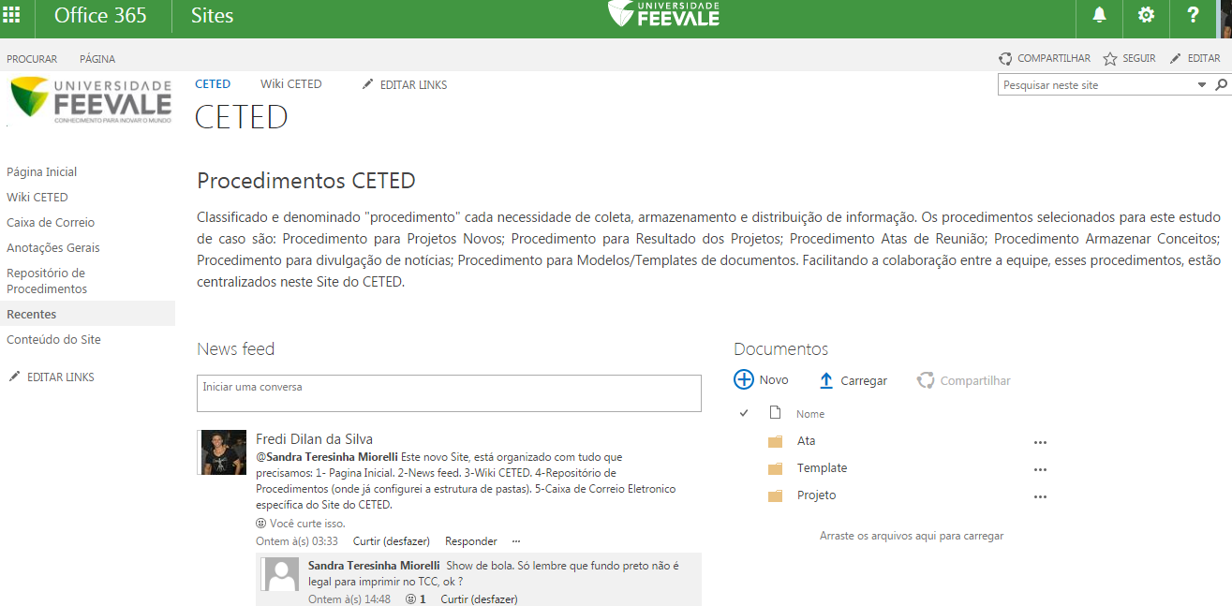
Figura 9 – Cópia da tela inicial do Site CETED
Fonte: Elaborada pelo Autor

Procedimento para Projetos Novos
A cada semestre novos projetos podem ser propostos e encaminhados para a aprovação do coordenador do CETED, coordenadores de curso e direção do ICET. A seguir, é apresentada uma definição de proposta para a coleta, armazenamento e distribuição das informações referentes a este procedimento bem como as ferramentas computacionais que serão propostas para a utilização.
O procedimento inicia quando o coordenador do CETED encaminha um e-mail para todos os professores do curso, com as datas definidas para o envio de novas propostas de projetos de ensino. Estas datas normalmente são definidas para entrega de novos projetos no final de cada semestre. Sendo a proposta de projetos a ser avaliada para início no semestre seguinte. Através do Site criado para o CETED, a colaboração será mais efetiva, pois é possível utilizar o e-mail criado para o próprio Site da equipe, centralizando todos e-mails relacionados a essas questões, além de permitir publicar essa notícia no Site através da ferramenta News feed®.
No site do CETED, deve constar um link para acesso a pasta que contém o modelo de documentos (formulários). Também deve conter o link para o Upload do arquivo preenchido com os dados do novo projeto. As pastas que contém os arquivos com os documentos de modelo e também a que vai receber o upload dos arquivos se encontra em uma estrutura de pastas disponibilizada através do uso da ferramenta OneDrive®.
Estrutura de pastas pensada para organização dos procedimentos do CETED utilizando a ferramenta Microsoft OneDrive® é apresentada na figura 10. A pasta PROJETO, TEMPLATE e ATA devem ser compartilhadas por todos os professores dos cursos e pelo diretor do ICET.
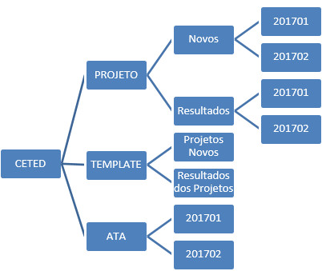
Figura 10 – Cópia de tela organograma da estrutura de pastas do Site CETED
Fonte: Elaborada pelo Autor
Especificamente relacionado a upload de novos projetos, a estrutura de pastas no site do CETED é ilustrada através das Figura 11, 12, 13, 14 e 15.
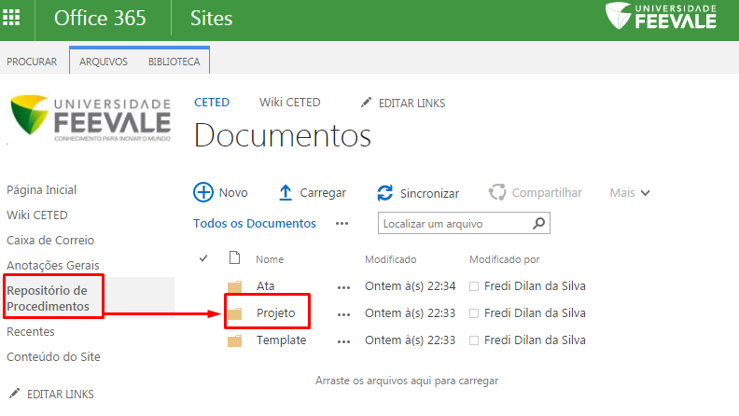
Figura 11 – Cópia de tela estrutura de pastas 1 do Site CETED
Fonte: Elaborada pelo Autor
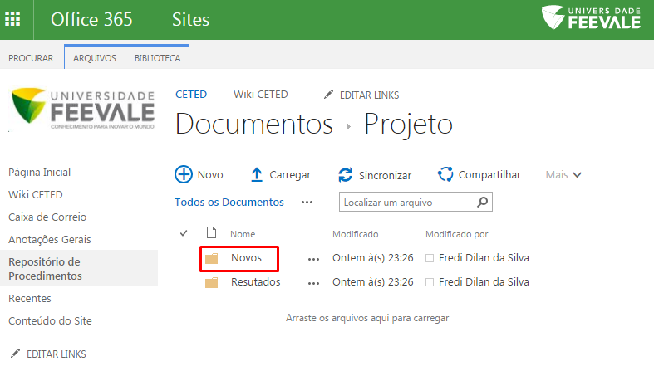
Figura 12 – Cópia de tela estrutura de pastas 2 do Site CETED
Fonte: Elaborada pelo Autor
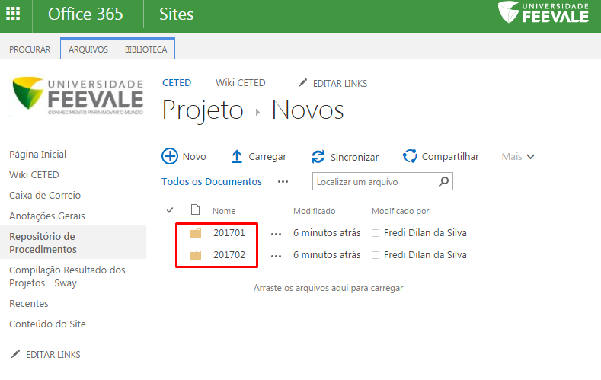
Figura 13 – Cópia de tela estrutura de pastas 3 do Site CETED
Fonte: Elaborada pelo Autor
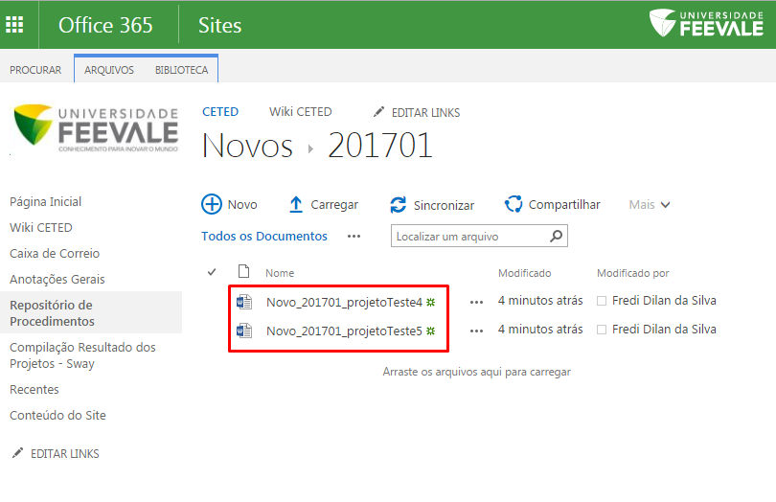
Figura 14 – Cópia de tela estrutura de pastas 4 do Site CETED
Fonte: Elaborada pelo Autor
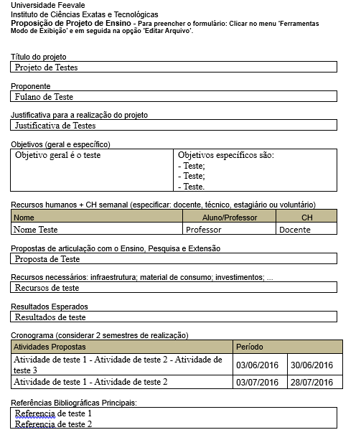
Figura 15 – Cópia de tela formulário projeto novo preenchido
Fonte: Elaborada pelo Autor

Procedimento para Resultados dos projetos
A cada final de semestre os resultados dos projetos devem ser documentados e validados pelos coordenadores de curso, juntamente com o Coordenador do CETED, que compila os resultados dos mesmos e apresenta para o diretor do ICET.
A compilação deste material, a ser apresentado ao diretor do ICET é desenvolvido com a ferramenta Sway® do pacote Office 365®. Essa apresentação, está disponível no site do CETED, através do menu “Compilação Resultados dos Projetos - Sway”. Um exemplo da imagem dos resultados dos projetos utilizando a ferramenta Sway®, disponibilizada no Site do CETED pode ser observada nas figuras 16 e 17.
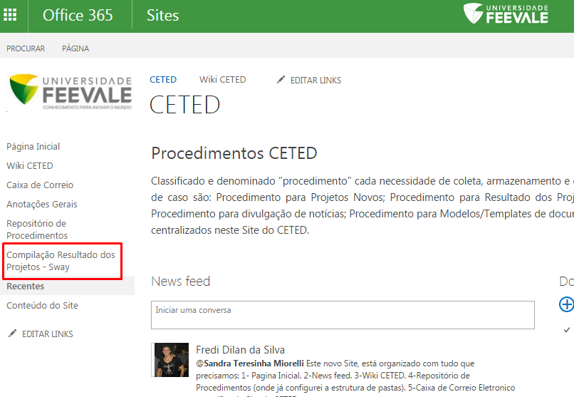
Figura 16 – Cópia de tela estrutura compilação de resultados do Site CETED
Fonte: Elaborada pelo Autor
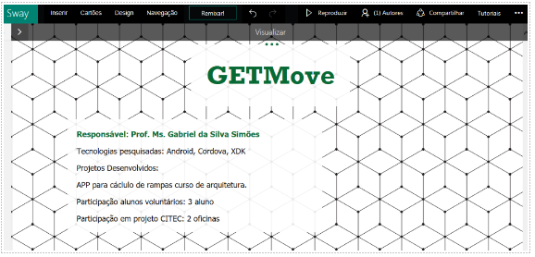
Figura 17 – Cópia de tela apresentação compilação de resultados
Fonte: Elaborada pelo Autor
O modelo de documento para que o professor responsável pelo projeto descreva os resultados é desenvolvido com a ferramenta Microsoft Word®. Um modelo deste documento em formato de formulário, se encontra na figura 44. Para organizar a estrutura de pastas para armazenamento dos documentos pertinentes a este procedimento, foi utilizado a ferramenta OneDrive®.
A estrutura de pastas segue o modelo conforme figura 10. A pasta onde os modelos de documentos estão disponíveis é: CETED / TEMPLATE / Resultados dos projetos. A parta que irá receber o upload do arquivo com os resultados, após o preenchimento pelo professor responsável pelo projeto é a pasta: CETED / PROJETOS / Resultados / Semestre. O nome externo do arquivo com o resultado deve ser: Resultado_semestre_projeto. A ferramenta utilizada para o preenchimento do arquivo de resultados deve obrigatoriamente gerar um arquivo com extensão “.doc” ou “.docx”.
Especificamente relacionado a resultados dos projetos, a estrutura de pastas no site do CETED é ilustrada através das figuras 18, 19, 20, 21 e 22.
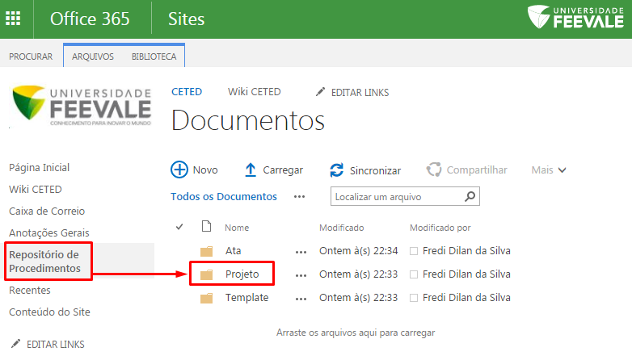
Figura 18 – Cópia de tela estrutura de pastas 5 do Site CETED
Fonte: Elaborada pelo Autor
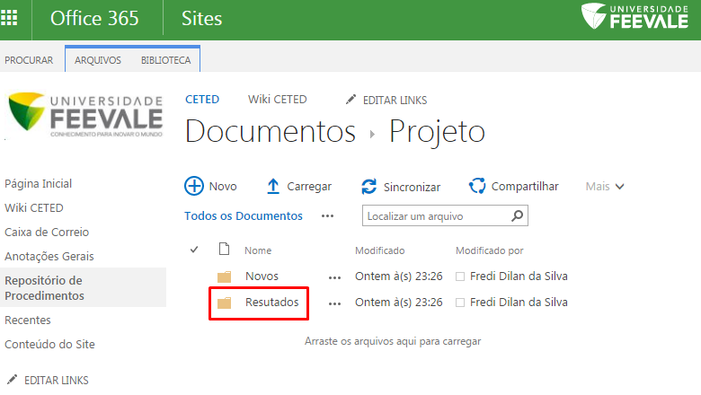
Figura 19 – Cópia de tela estrutura de pastas 6 do Site CETED
Fonte: Elaborada pelo Autor
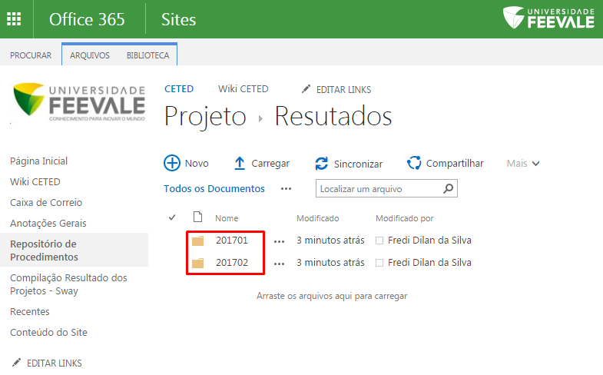
Figura 20 – Cópia de tela estrutura de pastas 7 do Site CETED
Fonte: Elaborada pelo Autor
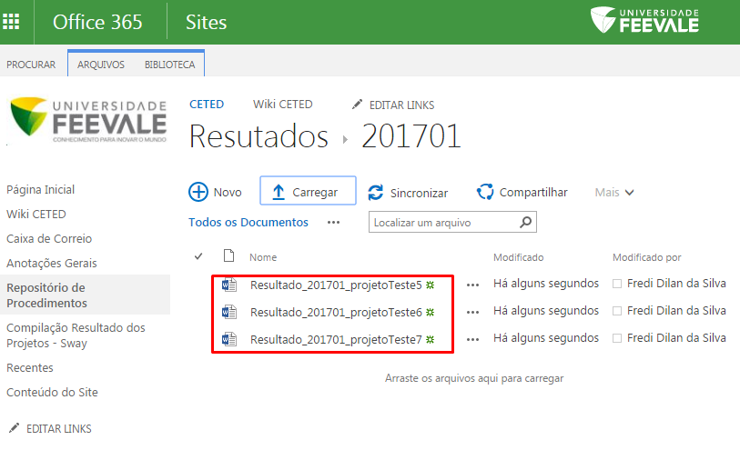
Figura 21 – Cópia de tela estrutura de pastas 8 do Site CETED
Fonte: Elaborada pelo Autor
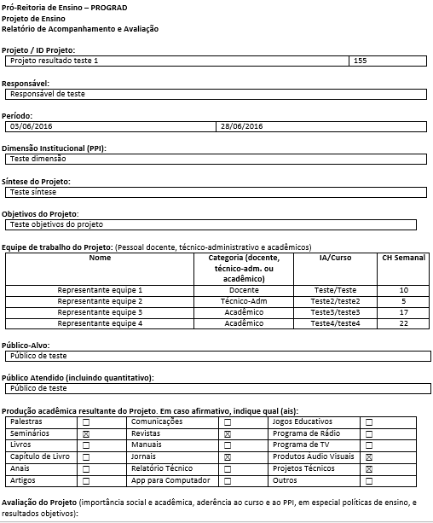
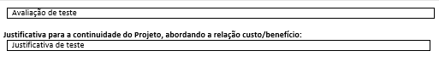
Figura 22 – Cópia de tela formulário resultados do projeto preenchido
Fonte: Elaborada pelo Autor

Procedimento Atas de reunião
O registro de encontros entre professores dos projetos, professores com coordenador do CETED, com alunos, etc. devem ser documentados. Portanto, foi definido como ferramenta para anotação destes registros a ferramenta OneNote®.
Especificamente relacionado ao registro das atas de reuniões, a estrutura de pastas no site do CETED é ilustrada através das Figura 23, 24 e 25.
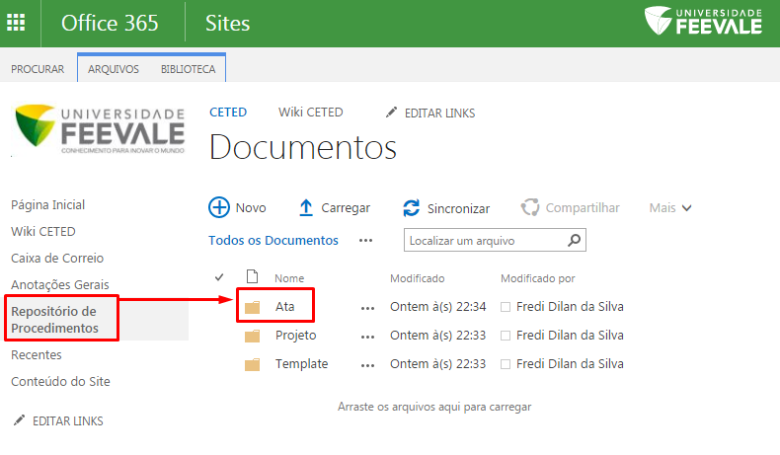
Figura 23 – Cópia de tela estrutura de pastas 9 do Site CETED
Fonte: Elaborada pelo Autor
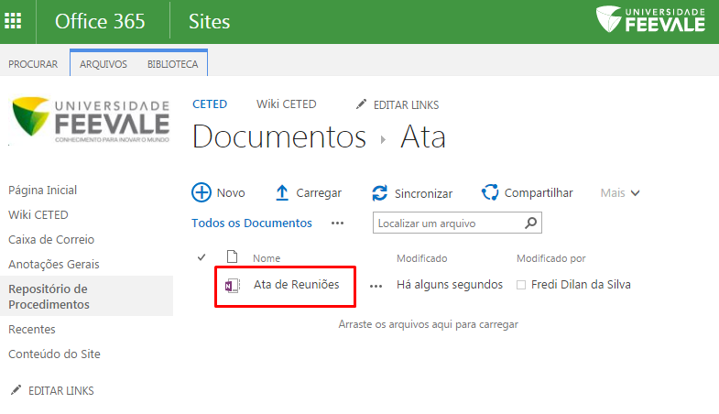
Figura 24 – Cópia de tela estrutura de pastas 10 do Site CETED
Fonte: Elaborada pelo Autor
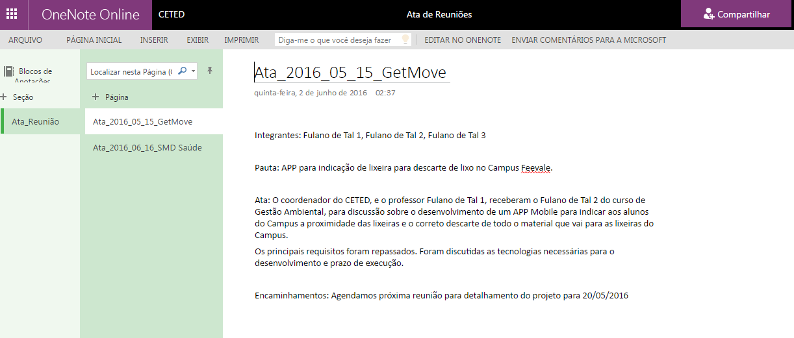
Figura 25 – Cópia de tela ata de reunião preenchida
Fonte: Elaborada pelo Autor

Procedimento Armazenar Conceitos
Para compartilhar conhecimento, sugerir ideias, colaborar com a equipe, criar um guia de instruções, criar uma enciclopédia de conhecimento ou anotar informações diárias, foi utilizado o recurso de wiki, disponível na ferramenta Site® do Microsoft Office 365®. A Figura 26 apresenta a página inicial do Wiki CETED.
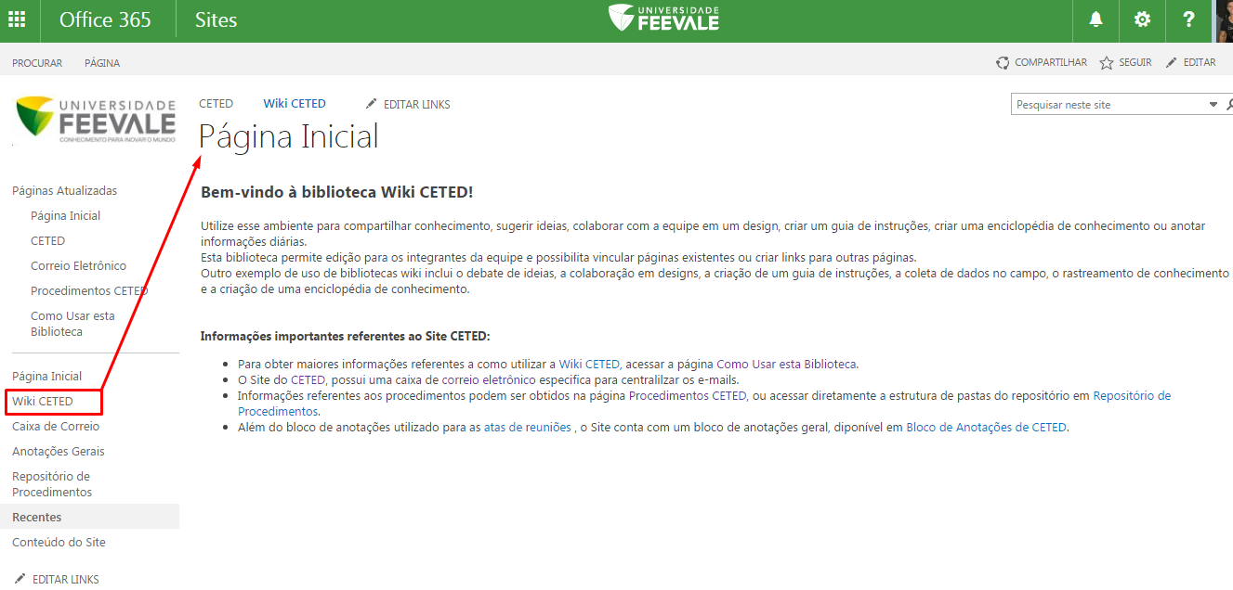
Figura 26 – Cópia de tela Wiki CETED 1
Fonte: Elaborada pelo Autor
Esta biblioteca wiki, permite edição para os integrantes da equipe e possibilita vincular páginas existentes ou criar links para outras páginas. Nas Figura 27 e 28, um exemplo de link para outra página wiki.
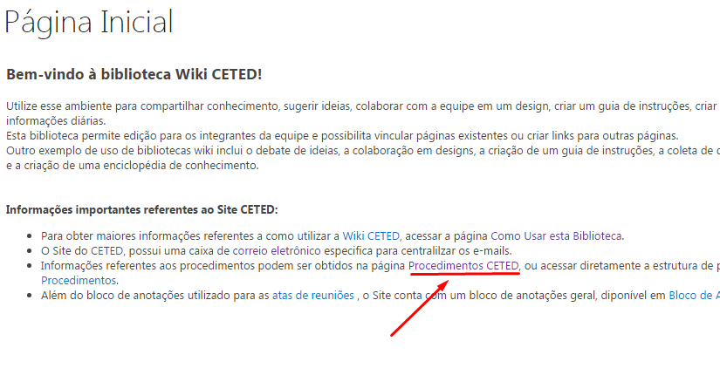
Figura 27 – Cópia de tela Wiki CETED 2
Fonte: Elaborada pelo Autor
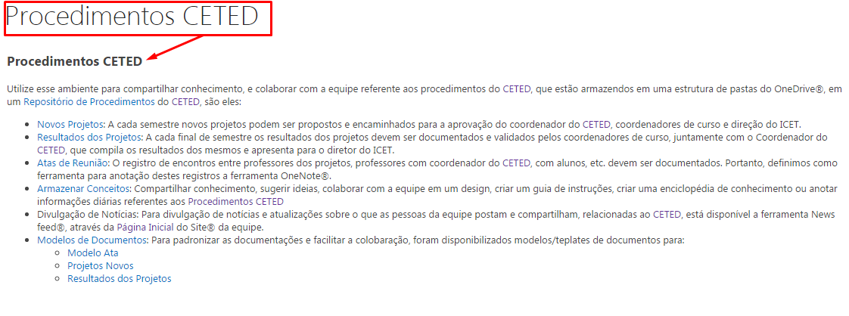
Figura 28 – Cópia de tela Wiki CETED 3
Fonte: Elaborada pelo Autor
Outro exemplo de uso da biblioteca wiki, inclui o debate de ideias, a colaboração, a criação de um guia de instruções, a coleta de dados no campo, o rastreamento de conhecimento e a criação de uma enciclopédia de conhecimento.

Procedimento para divulgação de Notícias.
Para divulgação de notícias e atualizações sobre o que as pessoas da equipe postam e compartilham, relacionadas ao CETED, está disponível a ferramenta News feed®, através do no Site® da equipe. O recurso News feed®, é apresentado na página inicial do Site do CETED, conforme figura 29.
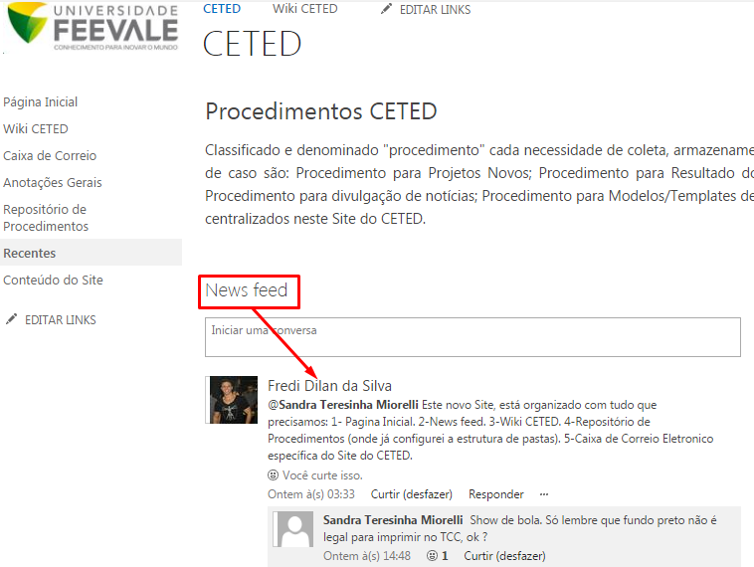
Figura 29 – Cópia de tela News feed do Site CETED
Fonte: Elaborada pelo Autor
Utilizando o recurso de News feed®, é possível utilizar funcionalidades úteis para a colaboração, como marcar contatos da equipe e criar links personalizados em postagens. Essas funcionalidades podem ser vistas através das Figuras 30, 31, 32 e 33.
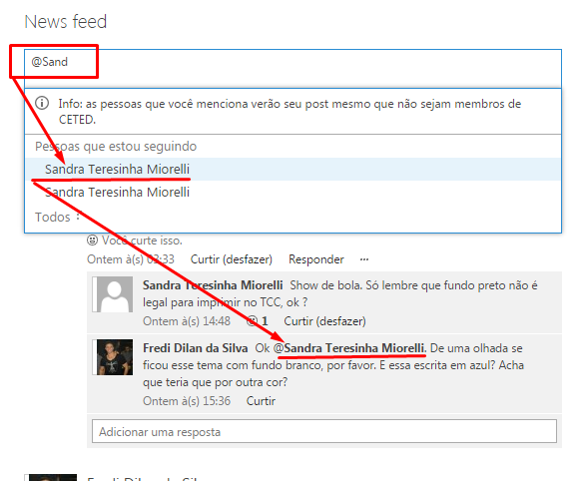
Figura 30 – Cópia de tela News feed do Site CETED 1
Fonte: Elaborada pelo Autor
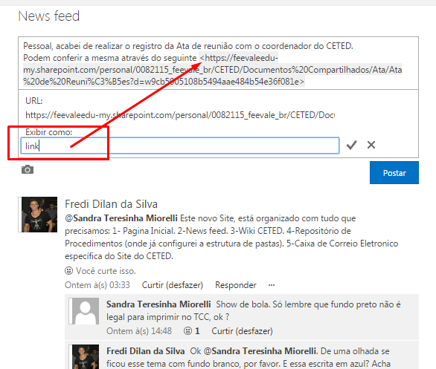
Figura 31 – Cópia de tela News feed do Site CETED 2
Fonte: Elaborada pelo Autor
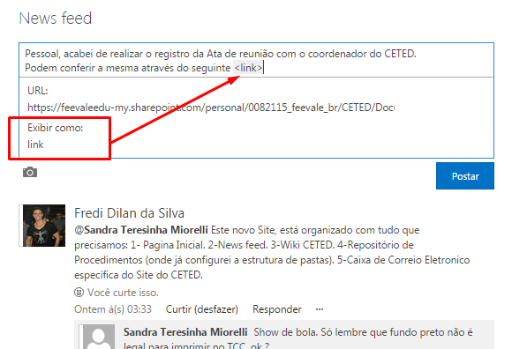
Figura 32 – Cópia de tela News feed do Site CETED 3
Fonte: Elaborada pelo Autor
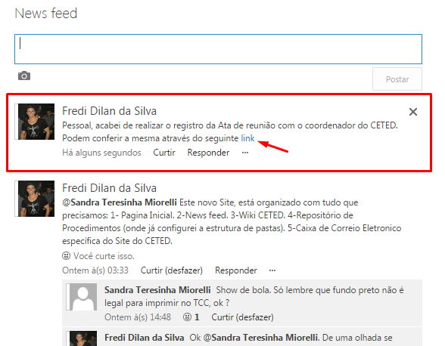
Figura 33 – Cópia de tela News feed do Site CETED 4
Fonte: Elaborada pelo Autor
A cópia do endereço para o OneNote® referente a ata de reuniões é representada através da Figura 34
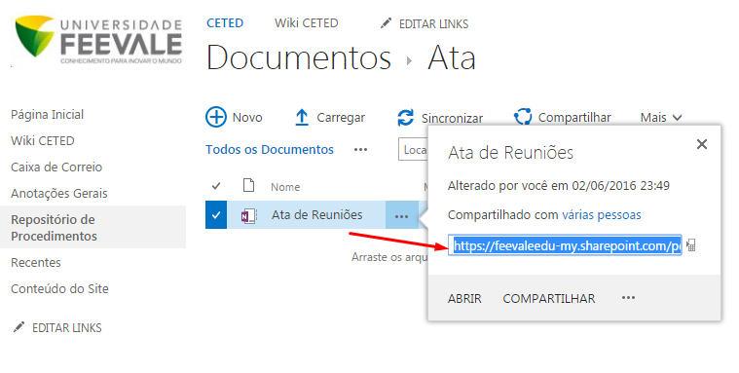
Figura 34 – Cópia de tela obter link no Site CETED
Fonte: Elaborada pelo Autor

Procedimento para Modelos/Templates de documentos.
Especificamente relacionado ao acesso para o modelo/template de novos projetos, a estrutura de pastas no site do CETED é ilustrada através das figuras 35, 36, 37 e 38
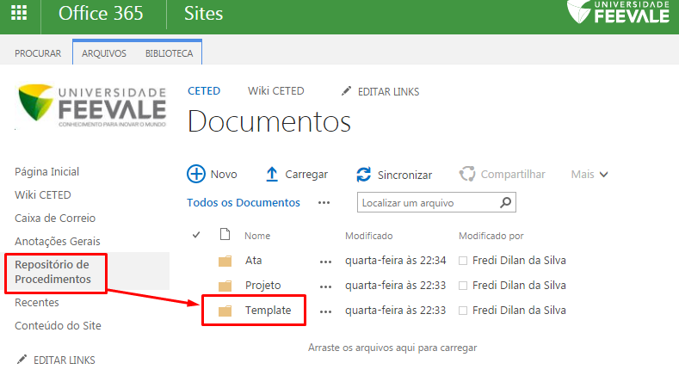
Figura 35 – Cópia de tela estrutura de pastas 11 do Site CETED
Fonte: Elaborada pelo Autor
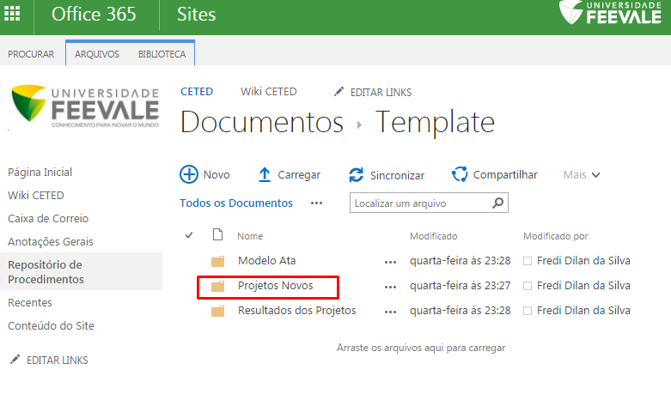
Figura 36 – Cópia de tela estrutura de pastas 12 do Site CETED
Fonte: Elaborada pelo Autor
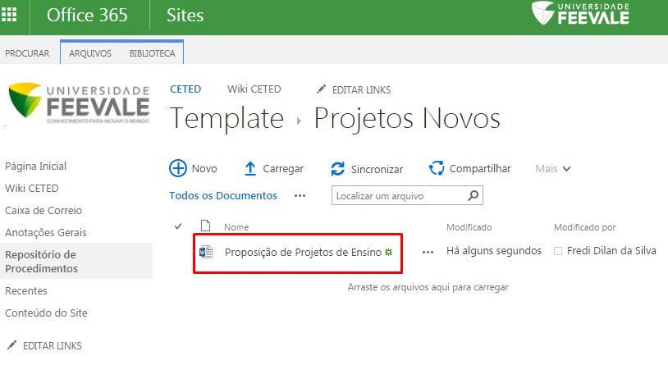
Figura 37 – Cópia de tela estrutura de pastas 13 do Site CETED
Fonte: Elaborada pelo Autor
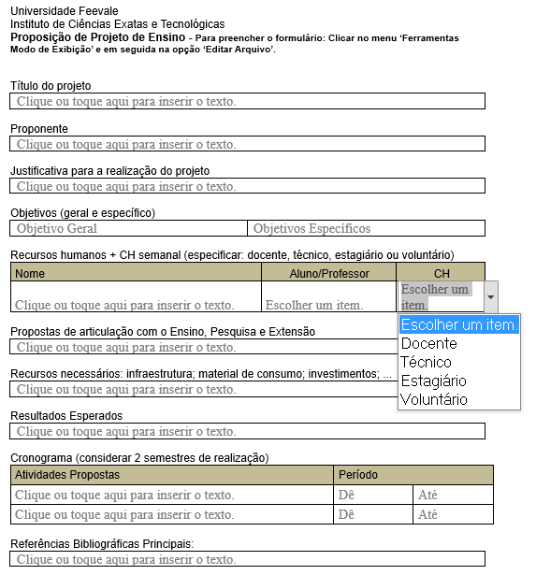
Figura 38 – Cópia de tela modelo de formulário projetos novos
Fonte: Elaborada pelo Autor
Especificamente relacionado ao acesso para o modelo/template de resultado dos projetos, a estrutura de pastas no site do CETED é ilustrada através das figuras 39, 40, 41 e 42.
Figura 39 – Cópia de tela estrutura de pastas 14 do Site CETED
Fonte: Elaborada pelo Autor
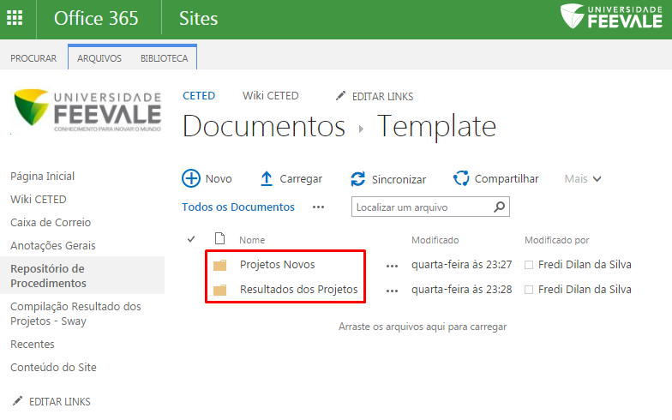
Figura 40 – Cópia de tela estrutura de pastas 15 do Site CETED
Fonte: Elaborada pelo Autor
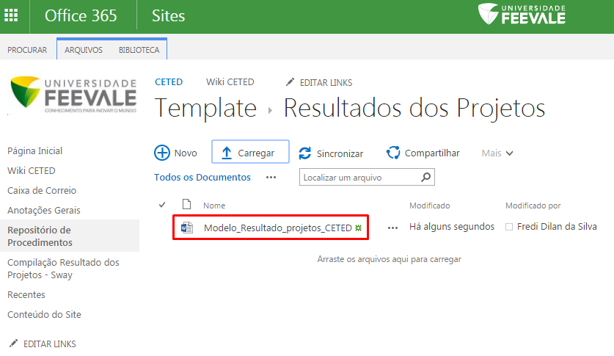
Figura 41 – Cópia de tela estrutura de pastas 16 do Site CETED
Fonte: Elaborada pelo Autor
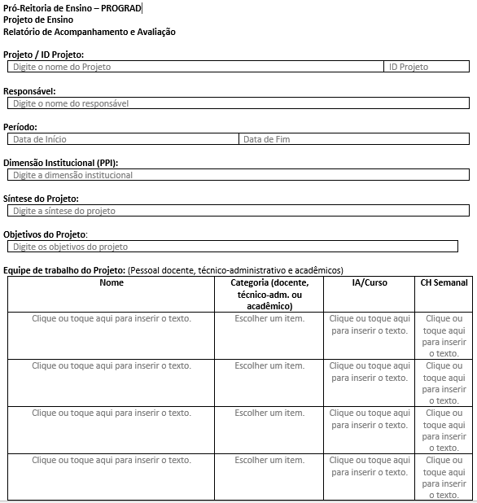
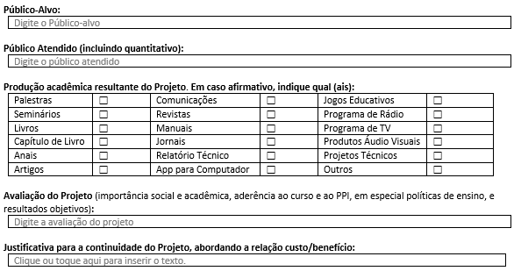
Figura 42 – Cópia de tela modelo de formulário resultados do projeto
Fonte: Elaborada pelo Autor

CONCLUSÃO
A TI tem muito a contribuir com a GCC, principalmente como facilitadora de processos, tendo como objetivo, criar, armazenar, disseminar e aplicar o conhecimento.
As instituições devem levar em consideração as novas tecnologias que a TI tem introduzido nos últimos tempos, mas principalmente ter conhecimento sobre as que possuem disponíveis na própria instituição, que muitas vezes não são utilizadas por falta de conhecimento dos funcionários ou ainda, devido a uma política de incentivos insuficiente e a ausência de líderes mais ativos nas atividades de GCC, geram um menor comprometimento dos funcionários, que acabam não usufruindo de todo o potencial existente nas ferramentas de GCC.
A realização desse trabalho permitiu evidenciar tais problemas, e propiciou a execução de um diagnóstico dos aspectos positivos e negativos encontrados na atual GCC na instituição. A partir de uma metodologia embasada em uma ampla base teórica, foi possível desenvolver soluções para a instituição, que foram avaliadas e selecionadas mediante testes com o coordenador do CETED e segundo sua viabilidade de implementação no curto e médio prazo.
A partir de uma pesquisa embasada em uma ampla base teórica, foi possível desenvolver soluções para apoio a GC do CETED, através da utilização das ferramentas computacionais disponíveis no pacote Microsoft Office 365®, que além de já disponíveis na universidade, possibilitam um maior controle, desde acessos, até a organização e estruturação do conteúdo. Sendo uma excelente solução para a implantação da base de conhecimento e centralização do mesmo.
A estrutura de pastas compartilhadas e disponíveis online através do site do CETED, permite uma facilidade no acesso a toda documentação do CETED, garantindo assim, que quando um professor saia de um projeto ou da instituição, o conhecimento permaneça compartilhado e disponível na mesma.
O capítulo referente ao estudo de caso, possibilitou deixar um processo de funcionamento do CETED para que qualquer professor possa ser coordenador do CETED.
A TI tem forte impacto na GCC, ampliando o alcance e acelerando o processo de transferência do conhecimento, utilizando de softwares de GCC, que suportem a captura e organização do conhecimento de alunos e professores do ambiente acadêmico, mantendo esse conhecimento em uma base compartilhada para toda instituição.

Referências Bibliográficas
ALBERTIN, A. L. Administração de Informática: funções e fatores críticos de sucesso. São
Paulo: Atlas, 2001
ANGELONI, Maria Terezinha (org) Organizações do Conhecimento: Infra-estrutura,
Pessoas e Tecnologia – São Paulo : Saraiva, 2008.
ASSOCIAÇÃO BRASILEIRA DE NORMAS TÉCNICAS. NBRISO/IEC9126-1 Engenharia de software - Qualidade de produto - Parte 1: Modelo de qualidade. 2003.
BEZ, M. R.. O uso de tecnologia para apoiar a implantação de métodos ativos nos currículos de medicina. 2011. 117 p. Proposta de Tese (Doutorado em Informática na Educação) – Programa de Pós-graduação em Informática na Educação, Centro Interdisciplinar de Novas Tecnologias na Educação, Universidade Federal do Rio Grande do Sul, UFRGS, Porto Alegre, 2011.
BUKOWITZ, WENDI R, / WILLIANS, RUTH L, Manual de Gestão do Conhecimento –
Ferramentas e Técnicas que Criam Valor para a Empresa, 2002.
CAMPOS FILHO, M. P. Os sistemas de informação e as modernas tendências da
tecnologia e dos negócios. Revista de Administração de Empresas, n.6, v.34, p.33-45,
nov./dez. 1994.
CARVALHO, Fábio. Gestão do Conhecimento. São Paulo: PEARSON EDUCATION DO BRASIL, 2012. 312 p.
COMPUTERWORLD Microsoft reforça atuação em comunicações unificadas.
Disponível em: <http://computerworld.com.br/tecnologia/2010/11/17/microsoft-reforca-atuacao-em-comunicacoes-unificadas>. Computerworld, Acessado em: 08/11/2015.
COSTA, Moisés. Gestão do Conhecimento nas Organizações. Administradores.com.br: O Portal da Administração. Publicação 24 de maio de 2005. Disponível em <http://www.administradores.com.br/informe-se/artigos/gestao-do-conhecimento-nas-organizacoes/10853/>. Acessado em 07/05/2011.
CRAWFORD, Richard. Na era do capital humano: O talento, a inteligência e o conhecimento como forças econômicas. Seu impacto nas empresas e nas decisões de investimento. São Paulo: ATLAS S.A, 1994. 186 p.
CROW, R. The Case for Institutional Repositories: A SPARC Position Paper. Washington, DC: Scholarly Publishing & Academic Resources Coalition, 2002.
CRUZ, Tadeu. Gerencia do Conhecimento. São Paulo: COBRA EDITORA E MARK, 2002. 167 p.
DAVENPORT, T. H.; PRUSAK, L. Conhecimento empresarial: como as organizações gerenciam o seu capital intelectual. 4. ed. Rio de Janeiro: Campus, 1998. 256 p.
DAVENPORT, T.; MARCHAND, D.A. A GC é apenas uma boa gestão da informação? In: DAVENPORT, T.; MARCHAND, D.A.; DICKSON, T. Dominando a Gestão da Informação. Porto Alegre: Bookman, 2004.
FERNANDES, Almir. Administração Inteligente: Novos caminhos para as organizações do século XXI. São Paulo: Futura, 2001. 360 p.
GARVEY, W.D. Communication: the essence of science. Oxford: Pergamon, 1979.
GASINO, Wilson. O “Esquecedor” e a Sociedade da Informação. [2008]. Disponível em: < http://www.hottopos.com.br/videtur9/esquece.htm>. Acesso em: 12 mar. 2015.
JOHNSON, Richard K. Partnering with faculty to enhance scholarly communication. D-Lib Magazine, v. 8, n. 11, nov. 2002. Disponível em: http://www.dlib.org/
dlib/november02/johnson/11johnson.html Acesso em 23 maio 2015.
KIRKPATRICK, D. O efeito facebook – Os bastidores da história da empresa que
conecta o mundo. Rio de Janeiro: Intrínseca, 2011.
KRUGLIANSKAS, I.; TERRA, J. C. Gestão do conhecimento em pequenas e médias empresas. Rio de Janeiro: Campus, 2003.
LAKATOS, Eva Maria; MARCONI, Marina de Andrade. Metodologia Científica. 4º ed. São Paulo: Atlas, 2004.
LAURINDO, F. J. B. Tecnologia da informação: eficácia nas organizações. São Paulo:
Editora Futura, 2002.
LUCKESI, C. C. e PASSOS, E.S. Introdução à filosofia: aprendendo a pensar. São Paulo: Cortez, 1996.
MICROSOFT®, Support Office. Tarefas básicas no Outlook 2010. Disponível em:< https://support.office.com/pt-br/article/Tarefas-b%C3%A1sicas-no-Outlook-2010-9988b344-a7bf-4904-906f-414a3af7a727#__toc260824043>. Acesso em: 19 de abr. 2016.
MICROSOFT®, Support Office. Novidades do Outlook 2016 para Windows. Disponível em:< https://support.office.com/pt-br/article/Novidades-do-Outlook-2016-para-Windows-51c81e7a-de25-4a34-a7fe-bd79f8e48647?ui=pt-BR&rs=pt-BR&ad=BR>. Acesso em: 19 de abr. 2016.
MICROSOFT®, Support Office. Calendário no Outlook na Web para empresas. Disponível em:< https://support.office.com/pt-BR/article/Calend%C3%A1rio-no-Outlook-na-web-para-empresas-5219c457-d1fe-4c2f-9032-1a816b88e936>. Acesso em: 19 de abr. 2016.
MICROSOFT®, Support Office. Visão geral sobre Pessoas. Disponível em:< https://support.office.com/pt-BR/article/Vis%C3%A3o-geral-sobre-Pessoas-5fe173cf-e620-4f62-9bf6-da5041f651bf#__toc361735409>. Acesso em: 19 de abr. 2016.
MICROSOFT®, Support Office. Usar o SharePoint Newsfeed. Disponível em:< https://support.office.com/pt-BR/article/Usar-o-SharePoint-Newsfeed-d1a6a747-5789-498f-9db5-c5692a9c9559>. Acesso em: 19 de abr. 2016.
MICROSOFT®, Support Office. OneDrive no seu computador. Disponível em:< http://windows.microsoft.com/pt-BR/windows-10/getstarted-onedrive>. Acesso em: 19 de abr. 2016.
MICROSOFT®, Support Office. Criar um site. Disponível em:< https://support.office.com/pt-br/article/criar-um-site-ef10c1e7-15f3-42a3-98aa-b5972711777d>. Acesso em: 19 de abr. 2016.
MICROSOFT®, Support Office. Visão geral sobre Tarefas. Disponível em:< https://support.office.com/pt-BR/article/Vis%C3%A3o-geral-sobre-Tarefas-89f8064f-2516-4036-845c-a6953e166fe0>. Acesso em: 19 de abr. 2016.
MICROSOFT®, Support Office. O que é o Office Delve?. Disponível em:< https://support.office.com/pt-BR/article/O-que-%C3%A9-o-Office-Delve-1315665A-C6AF-4409-A28D-49F8916878CA>. Acesso em: 19 de abr. 2016.
MICROSOFT®, Support Office. Conheça o Vídeo do Office 365. Disponível em:< https://support.office.com/pt-BR/article/Conhe%C3%A7a-o-V%C3%ADdeo-do-Office-365-ca1cc1a9-a615-46e1-b6a3-40dbd99939a6>. Acesso em: 19 de abr. 2016.
MICROSOFT®, Support Office. Trabalhar em grupo em um documento no Word Online. Disponível em:< https://support.office.com/pt-BR/article/Trabalhar-em-grupo-em-um-documento-no-Word-Online-7A8D6D2B-3463-4B87-98B3-EDC3DF037295>. Acesso em: 19 de abr. 2016.
MICROSOFT®, Support Office. Introdução ao Excel Online. Disponível em:< https://support.office.com/pt-BR/article/Introdu%C3%A7%C3%A3o-ao-Excel-Online-D2838B0E-EE37-467F-A4C7-38D2BD81BFD1>. Acesso em: 19 de abr. 2016.
MICROSOFT®, Support Office. Tarefas básicas no OneNote Online. Disponível em:< https://support.office.com/pt-BR/article/Tarefas-b%C3%A1sicas-no-OneNote-Online-80B7E897-88DF-49E7-8BFE-A3467A428DA0>. Acesso em: 19 de abr. 2016.
MICROSOFT®, Support Office. Introdução ao Sway. Disponível em:< https://support.office.com/pt-BR/article/Introdu%25C3%25A7%25C3%25A3o-ao-Sway-2076c468-63f4-4a89-ae5f-424796714a8a?ui=pt-BR&rs=pt-BR&ad=BR>. Acesso em: 19 de abr. 2016.
MEADOWS, A.J. A comunicação científica. Brasília: Briquet de Lemos, 1999. 268p.
MIRANDA, Roberto. O uso da informação na formulação de ações estratégicas pelas empresas. Brasília: UnB, 1999. 290 p.
MORESI, E A. D. Inteligência organizacional: um referencial integrado. Ciência da
Informação. Brasília, v. 30, n. 2, p. 35-46, maio/ago. 2001a.
NONAKA, Ikujiro; TAKEUCHI, Hirotaka. Criação do conhecimento na empresa. Rio de Janeiro: Campus, 1997.
NONAKA, Ikujiro; TAKEUCHI, Hirotaka. Gestão do conhecimento. Tradução Ana Thorell. Porto Alegre: Bookman, 2008. 320 p.
PRODANOV, C. C.; FREITAS, E. C.; Metodologia do Trabalho Científico – Métodos e Técnicas da Pesquisa e do Trabalho Acadêmico. 3ª ed. Novo Hamburgo: FEEVALE, 2003. 79p.
ROSSETTI, Adroaldo Guimarães e MORALES, Aran Bey Tcholakian - O papel da
tecnologia da informação na gestão do conhecimento. Ci. Inf., Brasília, v. 36, n. 1, p. 124-
135, jan./abr. 2007, disponível em http://revista.ibict.br/ciinf/index.php/ciinf/article/view/795,
acessado em 08/11/2015.
SCHWARTZMAN, S., CASTRO, C. M. (org). Pesquisa universitária em questão. São
Paulo: Unicamp/Icone/CNPq, 1986.
SHARP. D. Knowledge management today: challenges annd oportunities. Information
Processing and Management. v. 20. n. 2, 2003. p. 32-37.
SVEIBY, K., A Nova Riqueza das Organizações. Campus, 1998.
TECHNET, Microsoft. Produtos e tecnologias Sharepoint. Disponível em: < https://technet.microsoft.com/pt-br/library/fp179725.aspx>. Acesso em: 15 nov. 2015.
TEIXEIRA F., J. Gerenciando conhecimento: como a empresa pode usar a memória
organizacional e a inteligência competitiva no desenvolvimento de negócios. Rio de Janeiro:
SENAC, 2000.
TEIXEIRA F. J. Gestão do conhecimento e comunicação organizacional. Insight. 2001.
WALTON, R. Tecnologia da informação: o uso da TI pelas empresas que obtêm vantagem
competitiva. São Paulo: Atlas, 1993.
WIIG, K. M. Knowledge Management Foundations: thinking about-how people and organizations create, represent, and use knowledge. Arlington, Texas: Schema Press, 1993.
VOLGARIN, R. L. e TASSINARI, F. A aplicação das redes sociais no contexto
mercadológico. VIII Workshop de Pesquisa, Centro Paula Souza, São Paulo, 2013.
VON KROGH, George; ICHIJO, Kazuo; NONAKA, Ikujiro. Facilitando a criação de
conhecimento: reinventando a empresa com o poder da inovação contínua. Rio de Janeiro:
Campus, 2001.
YIN, Robert K. Estudo de Caso – Planejamento e métodos. Porto Alegre: Bookman, 2002.

